Министерство Просвещения Республики Казахстан
г. Шымкент
Школа-лицей № 15 им.Д.И.Менделеева

Обобщение педагогического опыта по теме:
«Методы формирования научного мировоззрения у младших школьников через уроки естествознания»

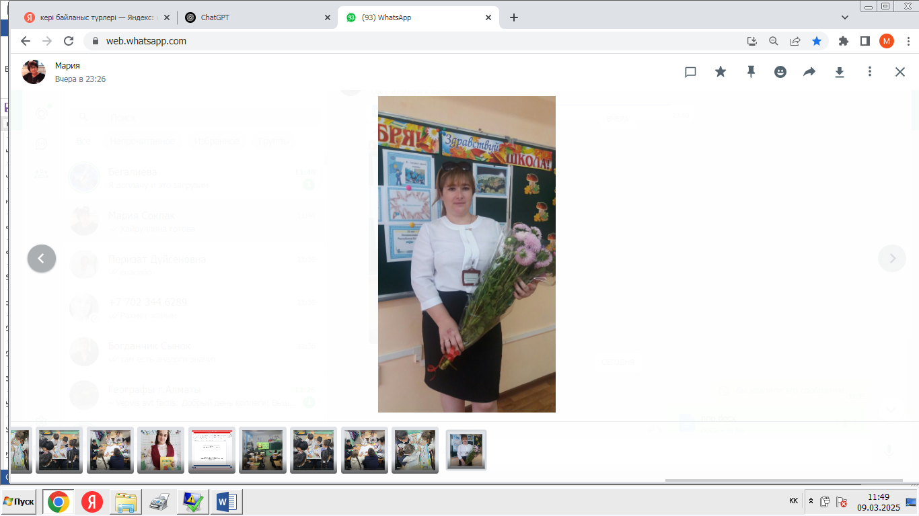

Автор: Тултебаева Татьяна Сергеевна
Должность: учитель начальных классов
Пед стаж: 12 лет
Категория: педагог-модератор

2024-2025 учебный год

Содержание

I. Введение................................................................................................................3
II. Описание педагогического опыта...............................................................4 -
1.Тема опыта............................................................................................................4
2. Гипотеза опыта....................................................................................................4
3. Новизна опыта.....................................................................................................4
4. Актуальность опыта.......................................................................................4 - 5
5. Ведущая педагогическая идея опыта.................................................................5
6. Постановка проблемы педагогического опыта.................................................5
7. Противоречия педагогического опыта...............................................................6
8. Цели и задачи опыта......................................................................................6 - 7
9. Условия возникновения и становления опыта..................................................7
10. Теоретическая база опыта.........................................................................8 - 16
11. Технология опыта.....................................................................................16 - 29
12. Этапы работы над опытом.......................................................................29 - 30
13. Результативность опыта...........................................................................30 - 31
14. Адресная направленность опыта...................................................................32
III. Заключение...............................................................................................32 - 23
IV. Список использованных Интернет источников............................................33
Приложение.................................................................................................... 33 -43

I. Введение
Формирование научного мировоззрения у младших школьников — важная задача начального образования, которая закладывает основу для дальнейшего развития критического мышления, любознательности и познавательных способностей учащихся. Научное мировоззрение помогает детям не только лучше понимать окружающий мир, но и развивает у них способность анализировать явления, делать обоснованные выводы и воспринимать информацию с научной точки зрения. Важно, чтобы этот процесс начинался уже в начальной школе, где особое место занимает курс «Естествознание».
Уроки естествознания в начальной школе предоставляют учащимся возможность ознакомиться с основами наук о природе, познакомиться с миром живых существ, растений, явлений природы, а также понять взаимосвязи между человеком и окружающим миром. Этот курс помогает развивать у детей понимание основных законов природы, учит наблюдать и анализировать происходящие явления, а также способствует формированию научного подхода к решению различных задач.
Целью данного обобщения педагогического опыта является выявление и описание методов, способствующих формированию научного мировоззрения у младших школьников через уроки естествознания. В ходе обобщения будут рассмотрены различные подходы и техники, которые помогают учащимся не только усвоить знания о природе, но и научиться применять научные методы исследования, развивать любознательность и инициативу в изучении окружающего мира.
Особое внимание будет уделено использованию активных методов обучения, таких как игровые и практические задания, наблюдения, эксперименты и проектная деятельность, которые способствуют более глубокому пониманию и усвоению учебного материала. Эти методы позволяют детям развивать не только знания, но и умения, которые необходимы для формирования научного мировоззрения, развития логического и аналитического мышления.
Таким образом, использование эффективных методов преподавания на уроках естествознания способствует не только передаче знаний, но и развитию у школьников навыков научного познания, что является важной составляющей их общего образования.

II. Описание педагогического опыта
1.Тема опыта
Тема «Методы формирования научного мировоззрения у младших школьников через уроки естествознания» посвящена изучению способов и подходов, которые помогают развивать у детей начальных классов научное восприятие мира через курс естествознания.

2. Гипотеза опыта
Применение разнообразных методов обучения, таких как активные игровые технологии, наблюдения, эксперименты и проектная деятельность на уроках естествознания, способствует более глубокому и осознанному формированию научного мировоззрения у младших школьников, развивая их способность к логическому мышлению, пониманию взаимосвязей в природе и осознанию роли науки в решении актуальных проблем современного мира.

3. Новизна опыта
Новизна темы опыта заключается в интеграции активных методов обучения в процессе формирования научного мировоззрения у младших школьников через уроки естествознания. В отличие от традиционного подхода, который часто ориентирован на усвоение теоретических знаний, предложенные методы акцентируют внимание на практическом освоении материала через наблюдения, эксперименты, проектную деятельность и игровые формы. Это позволяет учащимся не только лучше понимать научные концепты, но и развивать критическое мышление, способность к самостоятельным исследованиям и осознание взаимосвязей между природными явлениями и человеческой деятельностью. Такой подход способствует созданию устойчивых научных представлений и активной вовлеченности детей в процесс познания.

4. Актуальность опыта
Актуальность опыта обусловлена необходимостью формирования у детей начальных классов основ научного подхода к познанию мира и развитию критического мышления. В условиях стремительного научно-технического прогресса и глобальных экологических проблем особое внимание стоит уделить тому, чтобы дети с раннего возраста осознавали важность науки и научного подхода в решении различных задач.
Уроки естествознания, являясь основой для знакомства с природой, законами жизни и явлениями окружающего мира, предоставляют уникальные возможности для воспитания у школьников интереса к науке, развития их познавательных способностей и формирования научного мировоззрения. Важно, чтобы обучающий процесс был ориентирован не только на передачу знаний, но и на развитие у детей навыков наблюдения, анализа, эксперимента и умения применять научные методы в жизни.
Таким образом, использование эффективных методов преподавания на уроках естествознания в начальной школе отвечает запросам современного общества, которое требует от подрастающего поколения не только базовых знаний, но и умения думать, анализировать и принимать решения на основе научных данных.

5. Ведущая педагогическая идея опыта
Ведущая педагогическая идея опыта заключается в том, что развитие научного мировоззрения у детей начальных классов возможно через активное включение их в процесс познания мира, использование практических методов обучения, таких как наблюдения, эксперименты, проектная деятельность и игровые формы работы. Эти методы способствуют не только усвоению теоретических знаний о природе, но и формируют у учащихся умения исследовать, анализировать и применять научный подход для решения жизненных задач, а также развивают критическое мышление и научное любопытство.

6. Постановка проблемы педагогического опыта

Постановка проблемы педагогического опыта заключается в том, что в современных условиях школьники часто не осознают важности научного подхода и не всегда могут эффективно применять полученные знания для решения реальных проблем. В связи с этим возникает необходимость поиска и внедрения методов, которые бы способствовали не только передаче информации, но и развитию у учащихся критического мышления, любознательности, самостоятельности в исследовательской деятельности, а также способности видеть взаимосвязь между природными явлениями и человеческой деятельностью.
Таким образом, проблема заключается в недостаточном использовании активных методов обучения на уроках естествознания, что затрудняет формирование у младших школьников научного мировоззрения.

7. Противоречия педагогического опыта
Противоречия данного педагогического опыта сформулирую следующим образом:
- Теоретическое знание против практического применения: В традиционном подходе обучение ориентировано в основном на усвоение теоретических знаний о природе, в то время как для формирования научного мировоззрения важно активно вовлекать учащихся в практическую деятельность — наблюдения, эксперименты, исследовательские проекты. Проблема заключается в недостаточном использовании активных методов обучения, которые позволяют детям не только изучать факты, но и применять научный подход на практике.
- Интерес к знаниям против пассивного восприятия: В современных школах часто преобладает пассивное восприятие учебного материала, когда дети просто получают информацию от учителя, не развивая активное познавательное отношение к изучаемому предмету. Это противоречит необходимости развивать у школьников любознательность, инициативу и стремление к самостоятельному поиску знаний.
- Низкий уровень научной активности у младших школьников против высокого потенциала их познавательных способностей: Несмотря на высокий уровень естественной любознательности у младших школьников, традиционные методы обучения иногда не позволяют полностью раскрыть их познавательные способности и научный интерес. Это противоречие требует применения инновационных методов обучения, способствующих развитию научного мировоззрения и стимулирующих активное исследование окружающего мира.
Эти противоречия подчеркивают необходимость поиска и внедрения новых методов и подходов, которые обеспечат более эффективное формирование научного мировоззрения у младших школьников через уроки естествознания.

8. Цели и задачи опыта
Цель и задачи направлены на создание условий для успешного формирования научного мировоззрения и активного познания детьми окружающего мира через уроки естествознания.
Цель опыта: Формирование научного мировоззрения у младших школьников через использование активных методов обучения на уроках естествознания, направленных на развитие познавательных способностей, критического мышления и осознанного отношения к природе.
Задачи опыта:
- Апробировать методы и формы работы, способствующие формированию научного мировоззрения у младших школьников (например, наблюдения, эксперименты, проектная деятельность, игровые формы).
- Обеспечить активное вовлечение учащихся в процесс познания, развивать у них умение ставить и решать исследовательские задачи, а также применять научные методы для объяснения природных явлений.
- Создать условия для развития любознательности у детей, формирования их научных представлений о мире, природе и взаимосвязи человека с окружающей средой.
- Оценить эффективность использования активных методов обучения на уроках естествознания в контексте формирования у детей научного мировоззрения.
- Привить младшим школьникам навыки самостоятельной исследовательской деятельности, умение работать с информацией, делать выводы и аргументировать свои мысли.
- Сформировать у учащихся осознанное и ответственное отношение к окружающему миру, понимание важности сохранения природы и ресурсов планеты.

9. Условия возникновения и становления опыта
Опыт возник и развивался на базе ГКП на ПХВ школа-лицей №15 им Д.И.Менделеева, где наблюдается потребность в активизации учебного процесса и создании условий для более глубокого и осознанного усвоения знаний детьми начальной школы. В образовательном процессе школы особое внимание уделяется индивидуальному подходу к каждому ученику, развитию познавательной активности и формированию у школьников осознанного отношения к природным явлениям и процессам.
В ходе работы было выявлено, что традиционные методы обучения не всегда достаточно эффективно способствуют развитию у детей научного мировоззрения и критического мышления. Поэтому в процессе работы был выбран подход, включающий активные методы обучения — наблюдения, эксперименты, проектную деятельность и игровые формы. Эти методы были адаптированы с учетом возрастных особенностей младших школьников и направлены на формирование у них научных представлений о природе и окружающем мире.
Кроме того, опыт был поддержан педагогическим коллективом школы, который активно включился в процесс разработки и внедрения инновационных методов.
Таким образом, опыт стал возможным благодаря поддержке школы, заинтересованности педагогов и наличии необходимых ресурсов для применения активных методов обучения на уроках естествознания.

10. Теоретическая база опыта
Теоретическая основа опыта основывается на нескольких ключевых педагогических теориях, а также на методах, направленных на активизацию учебного процесса и развитие у детей познавательных способностей (Схемы 1,2). Важно отметить, что научное мировоззрение у младших школьников формируется через активное освоение знаний и практическую деятельность, где дети учатся применять научный подход к объяснению явлений природы.

Схема 1. Педагогические теории активизации учебного процесса и развитие у детей познавательных способностей

Предлагаю рассмотреть каждую теорию:
Теория активного обучения (Джон Дьюи). Основой для разработки методов формирования научного мировоззрения у младших школьников является теория активного обучения, выдвинутая Джоном Дьюи. Согласно этой теории, процесс обучения должен быть ориентирован на вовлечение учащихся в активную деятельность, позволяющую развивать умение анализировать, исследовать и делать выводы. В уроках естествознания это проявляется через использование активных методов обучения, таких как эксперименты, наблюдения, практические задания и проектная деятельность. Эти методы способствуют не только усвоению теоретического материала, но и формированию у школьников навыков научного познания и критического мышления.
Теория формирования научного мировоззрения (И.Я. Лернер). Важной теоретической основой является концепция формирования научного мировоззрения, согласно которой образовательный процесс направлен на развитие у учащихся осознания взаимосвязей между природными явлениями, а также на формирование у них понимания законов природы и места человека в этом процессе. Это мировоззрение строится через использование методик, которые стимулируют учеников не только к накоплению знаний, но и к осмыслению этих знаний, их применению в практической деятельности. В контексте уроков естествознания это включает изучение природы, явлений и процессов, а также исследовательские формы работы, которые делают учебный процесс более глубоким и осознанным.
Теория деятельностного подхода (Л.С. Выготский). Деятельностный подход, предложенный Л.С. Выготским и А.Н. Леонтьевым, предполагает, что обучение должно быть направлено на развитие у школьников познавательных действий, таких как наблюдение, анализ, синтез, классификация и экспериментирование. В уроках естествознания младших школьников эти методы становятся основой для формирования научного мировоззрения. При этом учащиеся осваивают не только теоретические знания, но и учат их применять на практике, что способствует развитию их самостоятельности, любознательности и критического мышления.
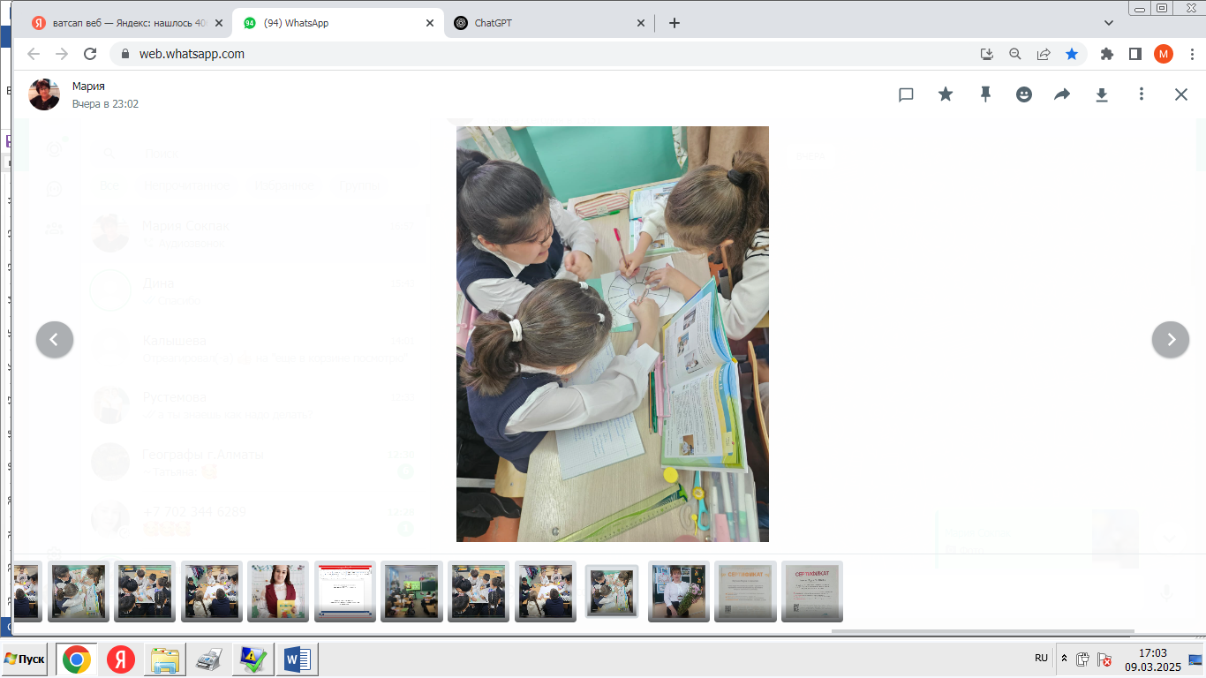
Теория конструктивизма (Жан Пиаже). Согласно теории конструктивизма, предложенной Жаном Пиаже, процесс обучения должен быть ориентирован на активное построение знаний учащимися. Этот подход акцентирует внимание на том, что знания возникают не как пассивное восприятие информации, а как результат активной познавательной деятельности ребенка, который на основе собственного опыта и наблюдений строит свои представления о мире. В контексте уроков естествознания это означает, что ученики должны не только усваивать информацию, но и участвовать в активных исследовательских процессах, таких как выполнение экспериментов, наблюдения за природными явлениями и проведение исследовательских проектов.
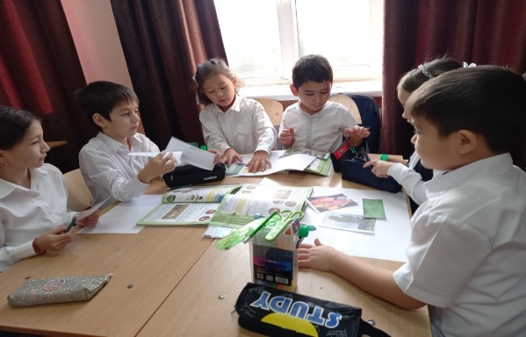
Теория проблемного обучения (Д.Б. Эльконин). Проблемное обучение является важной частью формирования научного мировоззрения, поскольку оно направлено на активизацию мыслительной деятельности учащихся через решение познавательных проблем. В контексте уроков естествознания это может быть связано с выдвижением гипотез, проведением экспериментов, анализом и интерпретацией результатов. Такие методы обучения способствуют развитию у школьников навыков самостоятельной работы, поиска решений и осознанного подхода к изучению явлений природы.
Важной составляющей теоретической базы являются методы, которые помогают сформировать у младших школьников научное мировоззрение.

Схема 2 . Методы активизации учебного процесса и развитие у детей познавательных способностей

Название метода | Описание метода | Цель метода
Метод наблюдения | Метод позволяет учащимся непосредственно изучать окружающую природу, исследовать явления и процессы. Наблюдения могут быть как краткосрочными, так и длительными, например, за ростом растений или изменениями погоды. | Развитие внимательности, умения фиксировать изменения в природе, анализировать их, выявлять закономерности.
Метод эксперимента | Эксперимент — это метод активного взаимодействия с природой, который помогает детям самостоятельно проверять гипотезы и открывать новые знания. Экспериментальные задания могут быть связаны с физическими и природными процессами, такими как проведение простых химических реакций, анализ воды или почвы. | Развитие у школьников практических навыков научного исследования, умения проводить опыт и делать выводы.
Метод проектной деятельности | Проектная деятельность помогает детям применять полученные знания для решения реальных задач, исследуя их в рамках учебных проектов. Проектные работы могут быть как индивидуальными, так и групповыми. Школьники разрабатывают проекты, посвященные экологии, природе, здоровью и научным исследованиям. | Развитие у детей навыков самостоятельной работы, творческого подхода к решению проблем, умений работать в команде, исследовать темы на основе научного метода.
Метод проблемного обучения | Проблемное обучение направлено на то, чтобы стимулировать учащихся к самостоятельному поиску решений. Учитель ставит перед учениками задачу, которую они должны решить, используя научный подход. Этот метод помогает развивать у детей критическое мышление и самостоятельность. | Побуждение учащихся к исследованию и анализу научных проблем, формирование умения работать с информацией, умения искать решения.
Метод диалогового обучения | Включение диалоговых методов обучения помогает детям осознавать и лучше усваивать научные концепты. Диалог способствует обмену мнениями, обсуждению различных точек зрения и лучшему усвоению знаний. | Развитие у детей коммуникативных навыков, умения высказывать и аргументировать свою точку зрения, анализировать и обсуждать различные научные гипотезы.
Метод игрового обучения | Игровые технологии активно используются для формирования научного мировоззрения, поскольку игры помогают детям осваивать научные знания в увлекательной и непринужденной форме. Игры могут быть как подвижными, так и настольными, а также направленными на решение экологических, биологических или физических задач. | Мотивировать учеников на изучение природы и науки через игру, создавать положительные эмоции от процесса познания, развивать креативное мышление.
Метод интеграции знаний | Метод интеграции знаний включает использование межпредметных связей для формирования научного мировоззрения. На уроках естествознания можно интегрировать знания из математики, географии, экологии, физики и других предметов, что позволяет детям видеть взаимосвязь различных наук и важность научного подхода. | Создание целостного представления о природе и мире, умение использовать знания из разных областей для объяснения природных явлений.
Метод научной коммуникации | Метод научной коммуникации включает в себя проведение школьных конференций, презентаций и выставок, на которых ученики могут представить результаты своих исследований. | Развитие у детей умения общаться и делиться научными результатами, а также критически осмысливать и аргументировать свои выводы.

Все эти методы направлены на развитие у учащихся умения работать с научной информацией, строить логичные выводы, а также развивают у них любознательность и научное мировоззрение. Методы, используемые в процессе формирования научного мировоззрения у младших школьников, должны активно вовлекать детей в исследовательскую деятельность, развивать их познавательную активность и способность осознавать взаимосвязи между природными явлениями.
Для формирования у младших школьников научного мировоззрения через уроки естествознания использую и разнообразные подходы, ориентированные на активизацию учебного процесса и развитие познавательных способностей детей (Схема 3).

Схема 3. Подходы для активизации учебного процесса и развитие у детей познавательных способностей

Эти подходы предполагают вовлечение учащихся в активную познавательную деятельность, что способствует не только усвоению знаний, но и развитию важных навыков для будущего учебного и научного роста.

Вид подхода | Описание подхода | Цель подхода | Примеры
Деятельностный подход | подход основан на том, что дети познают мир не через пассивное восприятие информации, а через активное участие в различных видах деятельности. В контексте естествознания это могут быть наблюдения, эксперименты, практические задания, исследования. Деятельность, в свою очередь, стимулирует у детей интерес и развивает умения применять знания на практике. | Активизировать познавательную деятельность учащихся, способствовать развитию умения работать с информацией и самостоятельно решать проблемы. | Проведение простых экспериментов, изучение растительности и животных через практические наблюдения, участие в экологических проектах.
Проблемный подход | Процесс обучения строится вокруг постановки проблемных задач, которые требуют от учащихся поиска решений. Проблемное обучение направлено на развитие критического мышления и самостоятельности учащихся, потому что оно предполагает активное взаимодействие с учебным материалом, анализ ситуаций и выдвижение гипотез. | Сформировать у детей способность решать проблемы, развивать логическое и аналитическое мышление, умение выдвигать гипотезы и проверять их. | Постановка задачи, например: «Какое влияние оказывает загрязнение воды на растения?», где учащиеся должны искать решения через исследования и анализ.
Интерактивный подход | Подход включает в себя использование различных активных методов обучения, таких как работа в группах, обсуждения, ролевые игры, мозговые штурмы и другие формы взаимодействия учащихся. Он направлен на создание ситуации, в которой ученики не просто получают знания от учителя, но и активно участвуют в процессе их создания, делая собственные открытия. | Развить у школьников навыки совместной работы, коммуникации, а также научить их находить и обсуждать научные решения и выводы. | Коллективная работа над проектами, обсуждение природных явлений, где каждый ребенок может внести свою гипотезу или идею, а затем коллективно обобщить выводы.
Конструктивистский подход | Процесс, при котором дети активно строят свои знания, опираясь на свой личный опыт. Школьники не просто запоминают информацию, но и активно ее перерабатывают, интегрируют с уже имеющимися знаниями и строят собственные представления о мире. | Способствовать тому, чтобы учащиеся не просто воспринимали научные факты, а активно искали связи между ними, создавали свои теории и гипотезы. | Исследование простых природных явлений (например, анализ растительности в разных климатических зонах) с построением моделей и гипотез, которые дети затем проверяют в процессе наблюдений.
Проблемно-диалоговый подход | Подход строится на том, что учитель активно взаимодействует с учащимися, ставя перед ними проблемные вопросы, требующие размышлений и аргументации. В ходе такого диалога дети учат не только воспринимать информацию, но и осмысливать ее, задавать вопросы, искать объяснения. | Развить у учащихся умение формулировать вопросы, искать ответы, анализировать и аргументировать свои выводы. | Обсуждение с детьми вопросов типа «Что такое экосистема?» или «Как человек влияет на климат?» и дальнейшее развитие диалога, основанного на научных фактах.
Индивидуализированный подход | Основное внимание уделяется особенностям каждого учащегося, его интересам и потребностям. Педагог подбирает задания, которые соответствуют уровню развития ребенка, обеспечивая тем самым максимально эффективное усвоение знаний. Индивидуальный подход помогает учитывать разные стили восприятия и способы работы с информацией. | Учесть индивидуальные особенности учащихся, стимулировать их к активному познанию и развитию. | Индивидуальные исследования природных явлений или создание личных проектов, например, о животных или растениях в регионе проживания.
Интегративный подход | Подход включает в себя объединение знаний из различных предметных областей, что позволяет создать у учащихся целостное представление о мире и научных процессах. Применение междисциплинарного подхода на уроках естествознания способствует углублению знаний и развитию межпредметных связей. | Расширить горизонты восприятия детей, научить их находить связи между различными областями знаний. | Изучение экологических проблем через призму биологии, географии, химии и физики, что позволяет ученикам понять комплексный подход к решению задач.
Проектный подход | Включает в себя выполнение учениками самостоятельных и коллективных проектов, что помогает им не только углубить знания по естествознанию, но и научиться работать в команде, исследовать, делать выводы и представлять результаты. | Развить у школьников навыки исследования, самостоятельности, а также способность применять полученные знания для решения практических задач. | Проведение проектов на тему охраны окружающей среды или создание моделей экосистем.
Использование подходов, направленных на активизацию учебного процесса и развитие познавательных способностей, способствует более глубокому усвоению знаний, формированию у младших школьников научного мировоззрения и критического мышления. Эти подходы помогают детям не только осваивать научные концепции, но и развивать навыки самостоятельного исследования, что является основой успешного обучения на уроках естествознания.
Таким образом, теоретическая база педагогического опыта, основывается на ряде ключевых теорий, методик и подходов, которые поддерживают активную, исследовательскую и деятельностную модель обучения. Они направлены на развитие у учащихся умения познавать мир через практическую деятельность, что способствует более глубокой и осознанной интеграции знаний, формируя у школьников научное мировоззрение с ранних лет.

11. Технология опыта
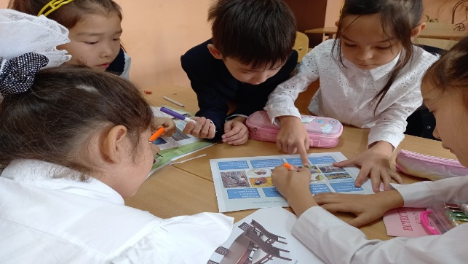
Технология педагогического опыта направлена на формирование научного мировоззрения у младших школьников через использование различных методов и подходов, которые активно вовлекают детей в процесс познания и исследования. В данном контексте технология включает в себя последовательность шагов, применение определённых методов и приемов, а также использование разнообразных педагогических инструментов, способствующих развитию научного мышления.
Уроки естествознания в начальной школе предоставляют широкий спектр возможностей для применения таких методов. Итак, предлагаю вашему вниманию методы и приемы, используемые мною на уроках естествознания:

Метод наблюдения.

Пример 1: Наблюдение за изменениями в природе в разные сезоны
Описание: Учащиеся проводят наблюдения за изменениями, происходящими в природе в разные времена года. В начале учебного года дети фиксируют, как изменяется растительность на улице или в школьном дворе: листва, цветение растений, поведение животных.
Технология: Предлагаю учащимся записывать свои наблюдения в специальном дневнике наблюдений, где они будут фиксировать изменения в растениях и животных каждую неделю. Например, осенью наблюдают, как деревья теряют листья, зимой – как снег влияет на растения и животное население, весной – как появляются первые цветы и животные начинают активность. В конце года учащиеся проведут сравнение своих записей и сделают выводы о природных циклах.

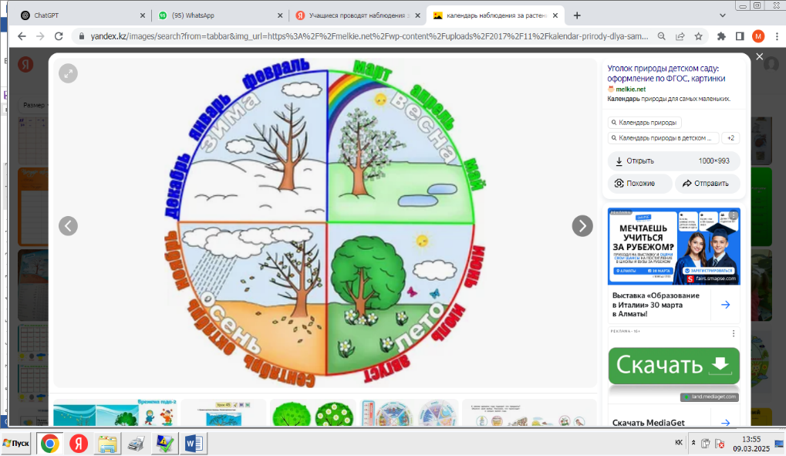
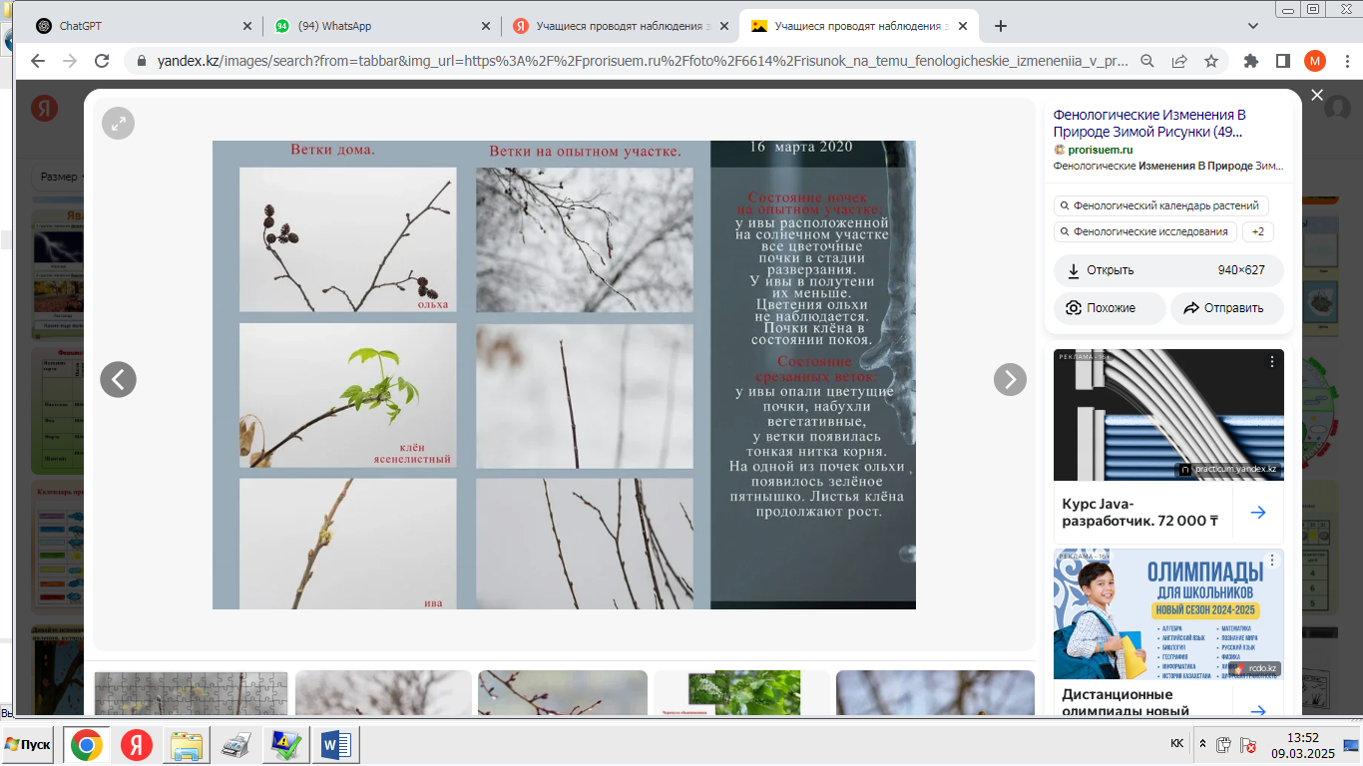

Пример 2: Наблюдение за погодными явлениями
Описание: Организую наблюдения за погодными условиями и их изменениями в течение нескольких недель. Учащиеся ежедневно записывают температуру воздуха, влажность, скорость ветра и тип осадков (дождь, снег, туман и т.д.).
Технология: В конце каждого дня учащиеся сравнивают свои наблюдения с данными синоптиков (используя школьный календарь погоды). После нескольких недель наблюдений учащиеся анализируют, как меняется погода в зависимости от времени года и пытаются установить закономерности в изменениях погоды. Это позволяет развить у детей навыки наблюдения, анализа данных и выявления закономерностей в природе.
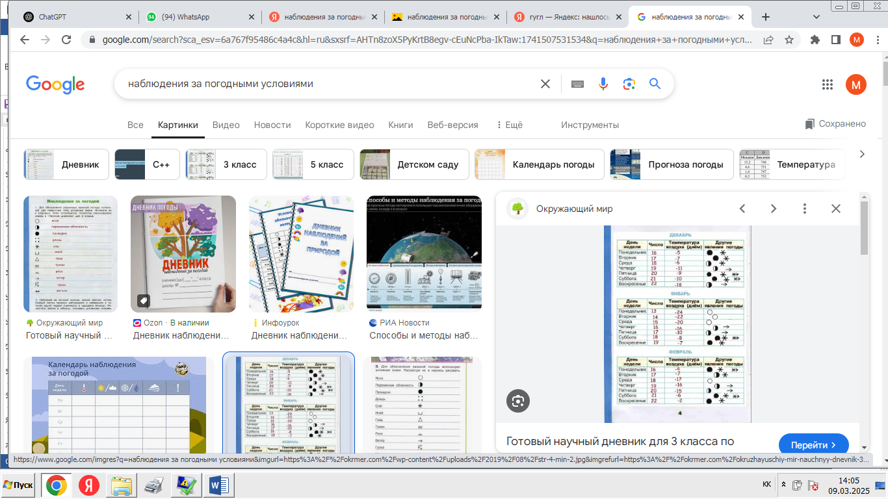
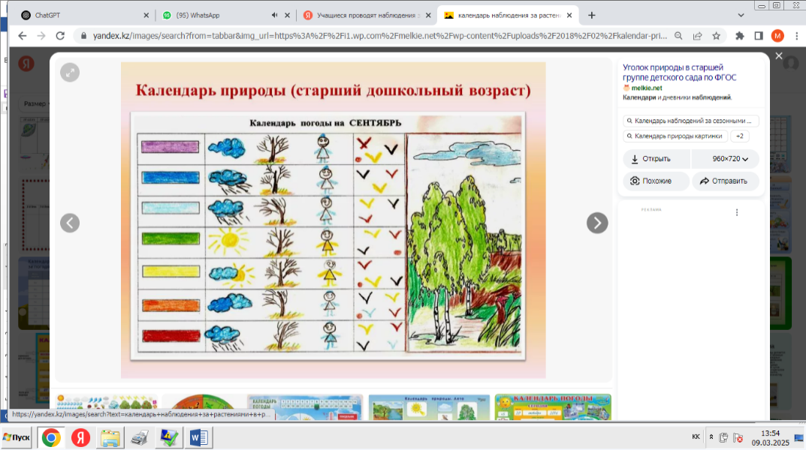

Пример 3: Наблюдение за поведением воды
Описание: Организую наблюдения за поведением воды при разных температурах. Дети наблюдают, как вода меняет состояние (замерзает или кипит) при изменении температуры, фиксируют различные явления: как вода замерзает в мороз и как образуются пузырьки при кипении воды.
Технология: Предлагаю детям провести эксперимент с водой, в котором они могут наблюдать её в различных состояниях: лёд, жидкость и пар. Дети фиксируют, при какой температуре вода меняет свои свойства. На основе этих наблюдений дети делают выводы о том, как температура влияет на физическое состояние воды.

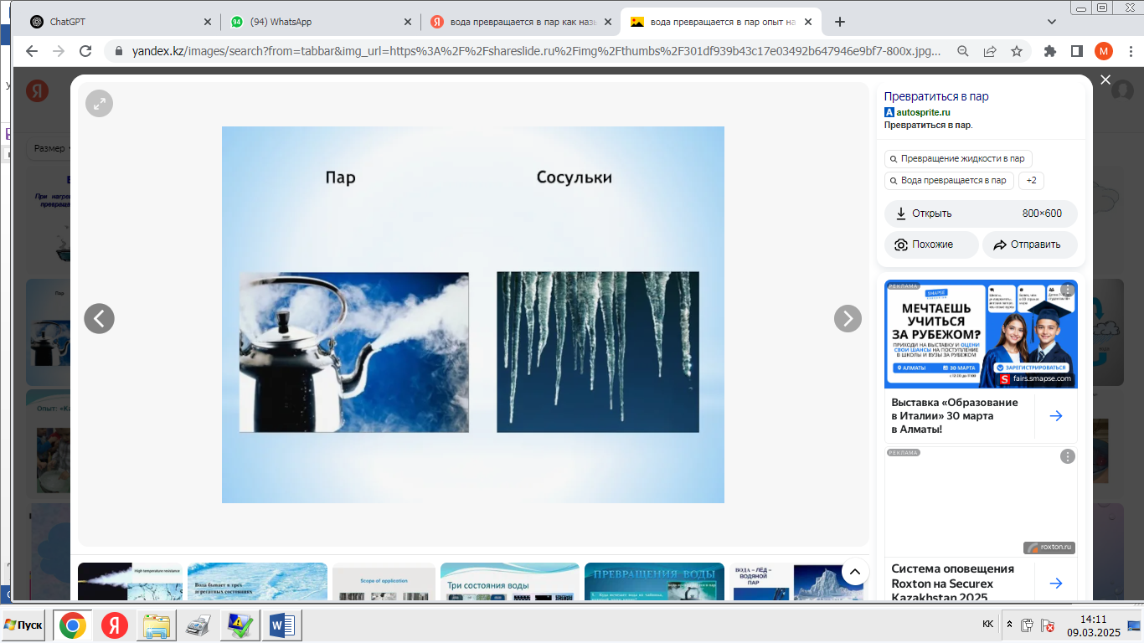
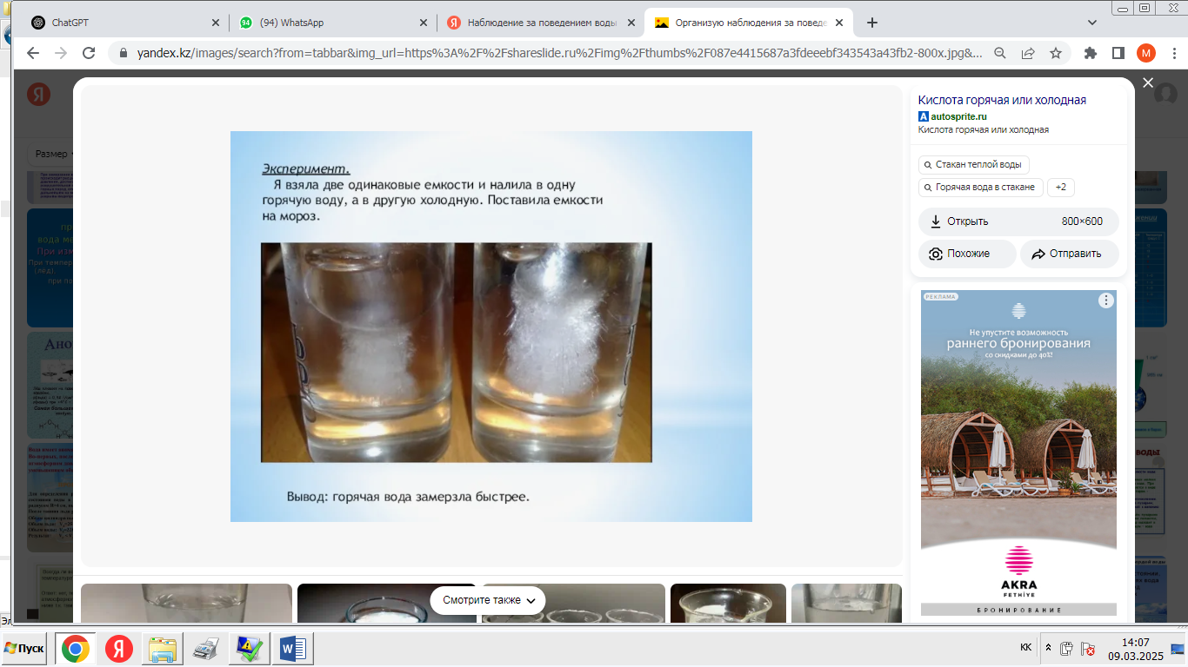

Пример 5: Наблюдение за ростом растений (например, прорастание семян)
Описание: Провожу организацию наблюдения за процессом прорастания семян в различных условиях. Учащиеся сажают семена в разные горшки, используя различные условия (например, разные типы почвы, свет, влажность), и отслеживают, как они растут.
Технология: Ученики ежедневно наблюдают за состоянием семян, отмечают, когда они начинают прорастать, измеряют рост стеблей и листьев, а также записывают изменения в цвете и форме растений. После завершения эксперимента дети анализируют, какие условия (свет, температура, влажность) больше всего способствовали росту растений, а какие условия оказались неблагоприятными.

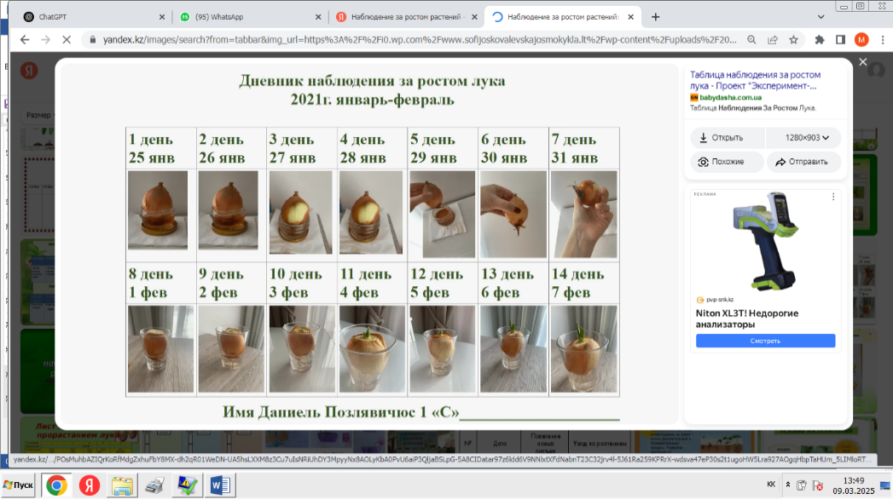
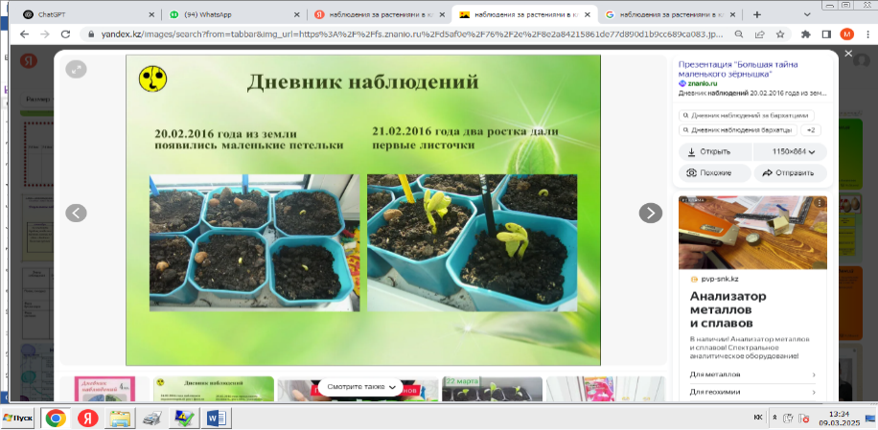

Метод эксперимента

Пример 1: Эксперимент с водой — замерзание и кипение
Описание: Организую проведения эксперимента, чтобы продемонстрировать, как вода изменяет состояние при различных температурах. Учащиеся проводят эксперимент, замораживая воду в морозильнике и нагревая её на плите.
Технология: Учащиеся наблюдают за превращением воды из жидкости в лёд (замерзание) и из жидкости в пар (кипение). Они фиксируют температуру, при которой происходят эти изменения, и делают выводы о свойствах воды при разных температурных режимах.

Пример 2: Эксперимент с растениями — влияние света на рост
Описание: Провожу эксперимент, чтобы показать, как свет влияет на рост растений. Ученики высаживают растения в несколько горшков, оставляя один в темном месте, а другой — на окне, где есть доступ к солнечному свету.
Технология: Учащиеся ежедневно измеряют рост растений, записывают наблюдения, обращая внимание на разницу в росте растений, находящихся в разных условиях. В конце эксперимента они делают выводы о том, как свет влияет на развитие растений.
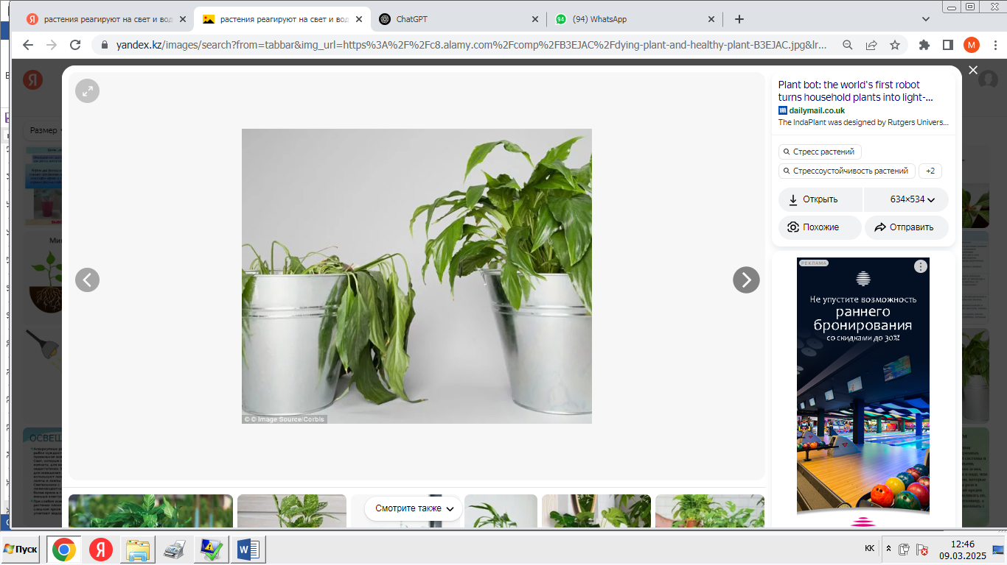
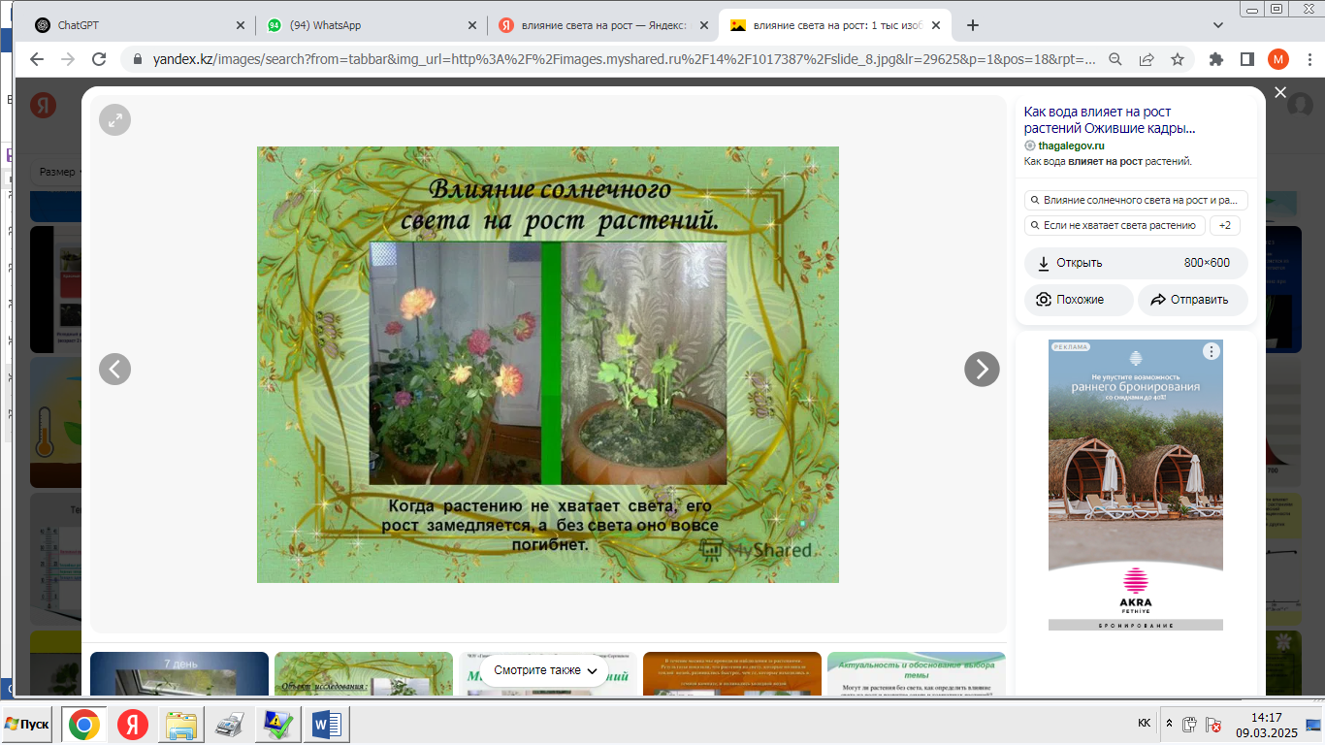

Пример 3: Эксперимент с воздухом — давление и изменение формы предметов
Описание: Учитель организует эксперимент с различными предметами, чтобы показать, как воздух может изменять форму некоторых объектов. Например, с использованием воздушных шариков, которые дети надувают и сжимают.
Технология: Дети наблюдают за тем, как надувшийся шарик изменяет форму и объем, а затем сжимают его, чтобы увидеть, как давление воздуха влияет на его форму. Также можно проделать эксперимент с закрытой ёмкостью, чтобы показать, как воздух оказывает давление.
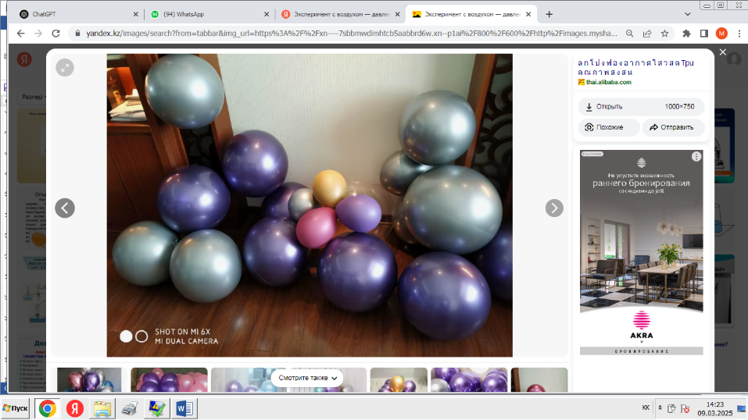
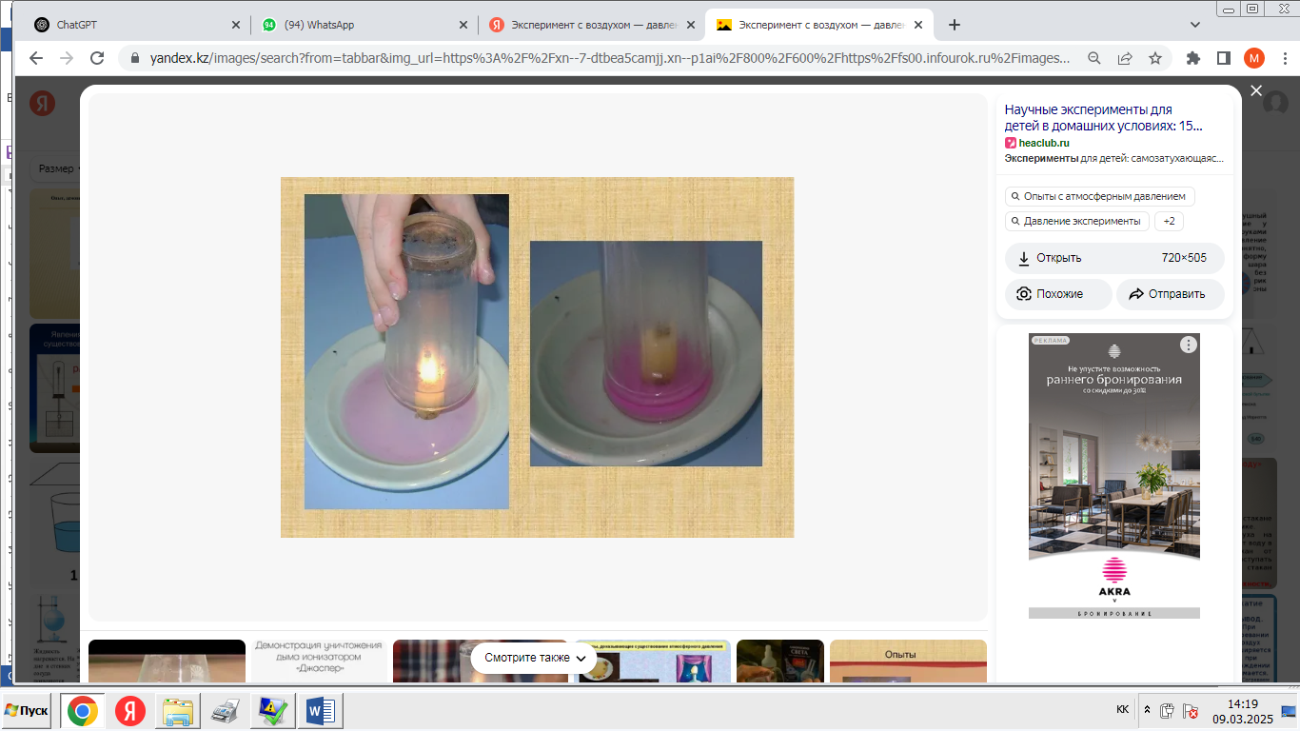

Пример 4: Эксперимент с магнитами — сила магнитного поля
Описание: Провожу организацию эксперимента с магнитами, чтобы дети могли исследовать, как магнитное поле действует на различные материалы. Дети используют магниты, чтобы проверить, какие предметы притягиваются магнитом (железо, сталь, алюминий).
Технология: Ученики проводят серию экспериментов, где они помещают различные материалы рядом с магнитом и фиксируют, какие из них магнитятся. На основе полученных данных дети делают выводы о свойствах магнитных полей и магнитных материалов.
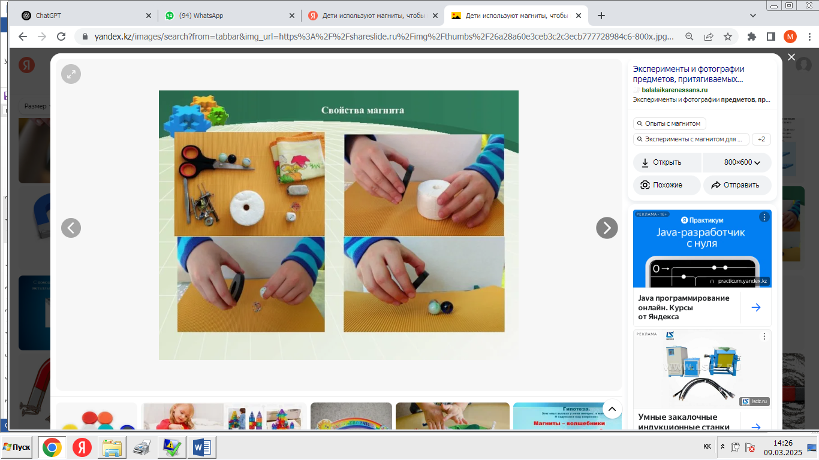
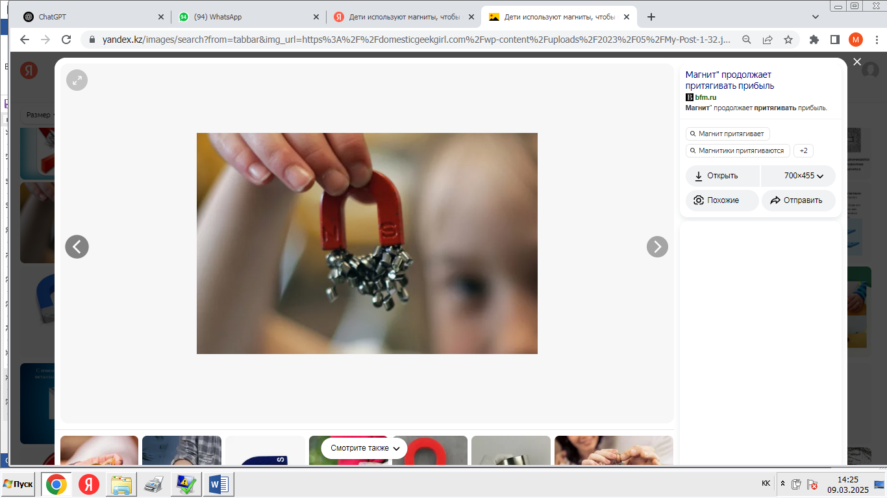

Метод проектной деятельности

Пример 1: Проект «Наши любимые растения»
Описание: Ученики проводят исследование о растениях, которые растут в их родном городе или районе. Каждому ученику предлагается выбрать одно растение, изучить его особенности, происхождение и значимость для природы.
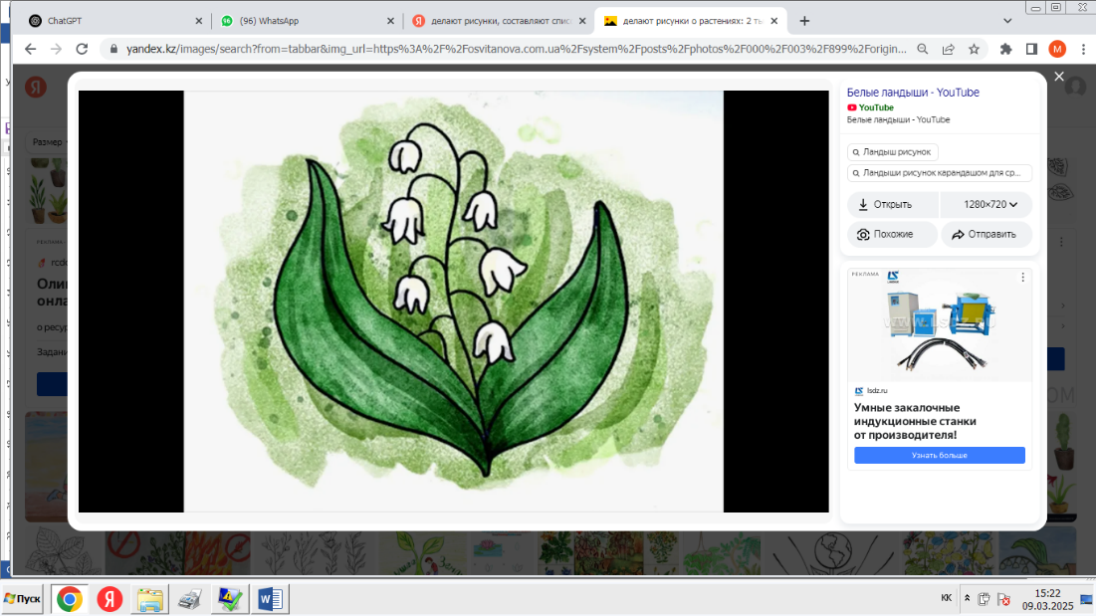
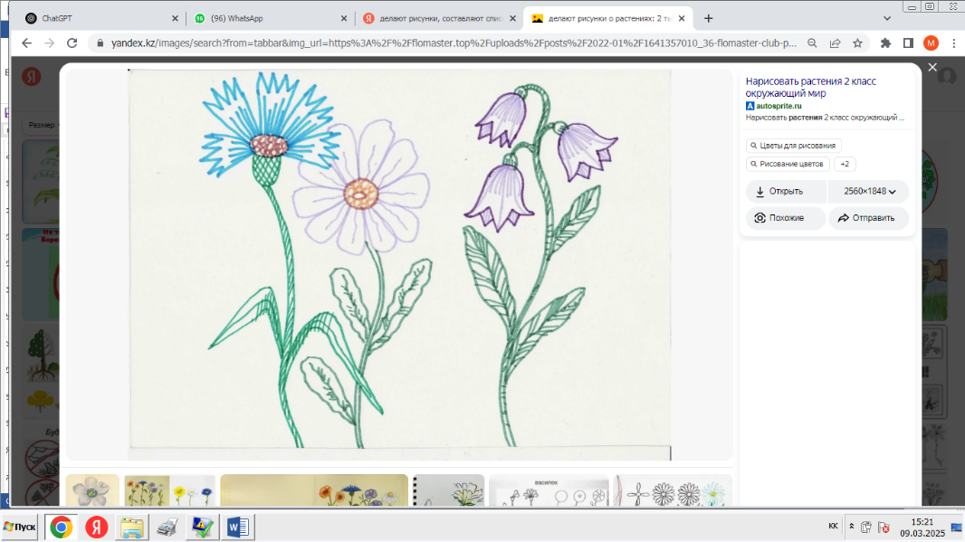
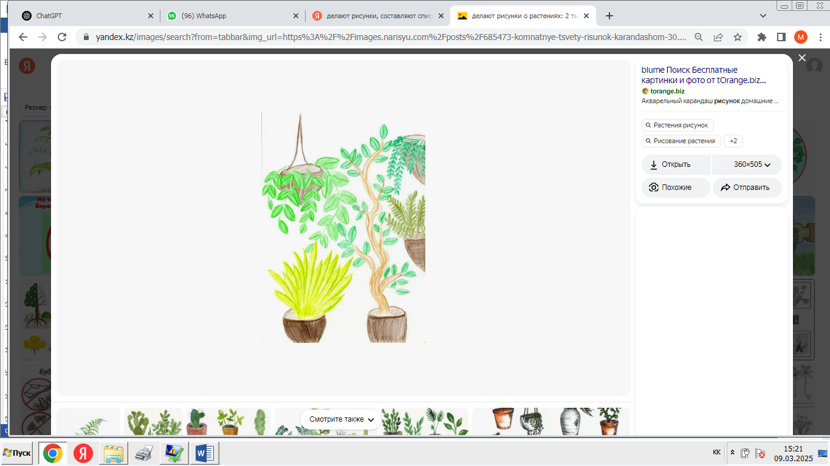
Технология: Учащиеся собирают информацию о растении, делают рисунки, составляют список полезных свойств и условий для его роста. Затем они готовят презентацию или информационный плакат, на котором представляют своё исследование классу. Также можно организовать выставку растений в классе.

Пример 2: Проект «Экологический след нашего класса»
Описание: Ученики исследуют, как их класс может снизить негативное воздействие на окружающую среду. Задача — изучить, сколько бумаги, воды и энергии тратится в классе и как можно уменьшить эти ресурсы.
Технология: Учащиеся проводят опрос среди одноклассников и учителей, изучают повседневные привычки, такие как использование света, воды, бумаги. Затем учащиеся разрабатывают рекомендации для экономии этих ресурсов и представляют их в виде плаката или презентации, предлагая конкретные шаги, например, использование переработанной бумаги или установка энергосберегающих ламп.

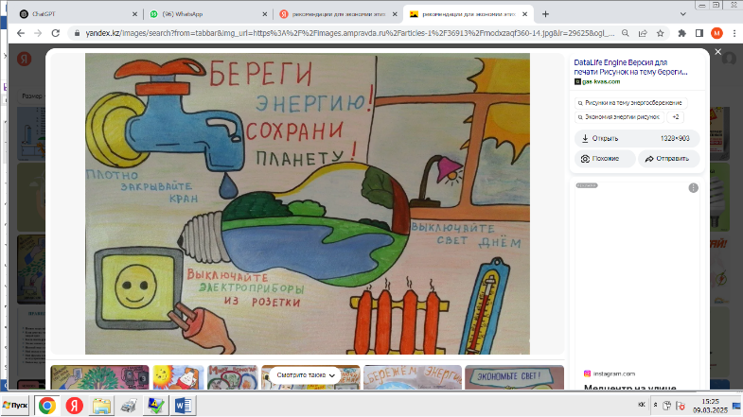
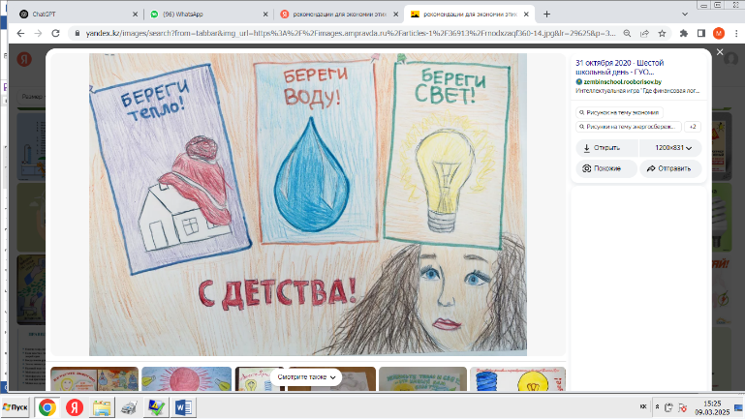
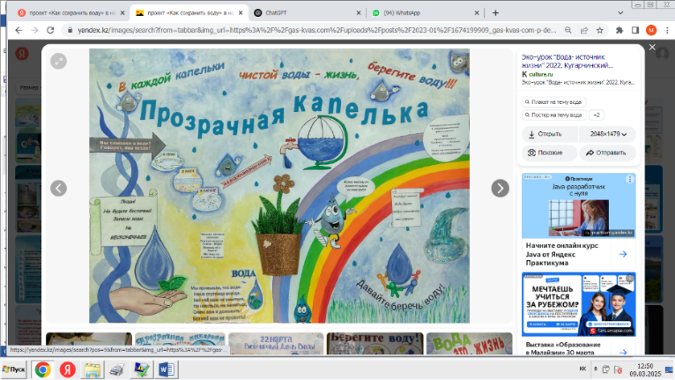

Пример 3: Проект «Жизнь под микроскопом»
Описание: Проект, посвящённый миру микроскопических существ, их особенностям и значению в экосистемах. Цель проекта — познакомить учащихся с микроорганизмами и изучить их роль в природе.
Технология: Учащиеся изучают различные микроорганизмы, такие как бактерии, грибы, простейшие. Дети могут исследовать предметы под микроскопом (например, капли воды из пруда или срез растений) и фиксировать, какие микроорганизмы можно увидеть.
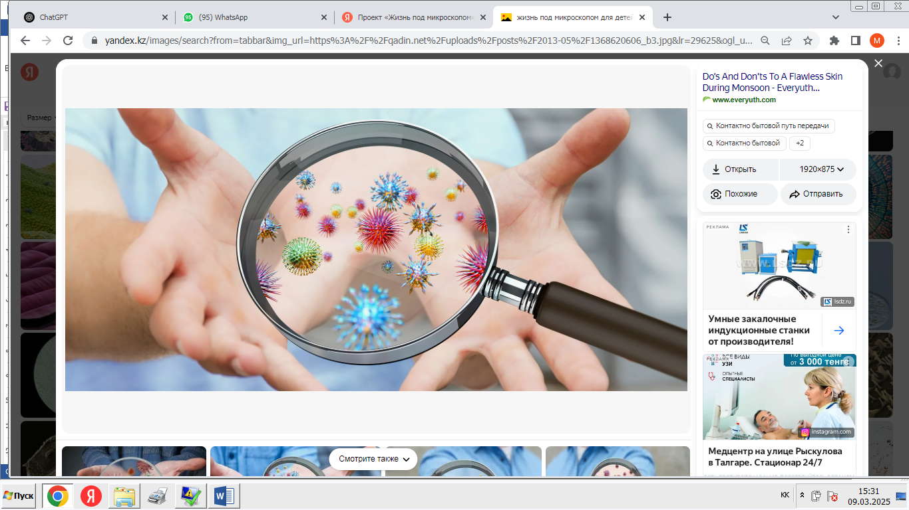
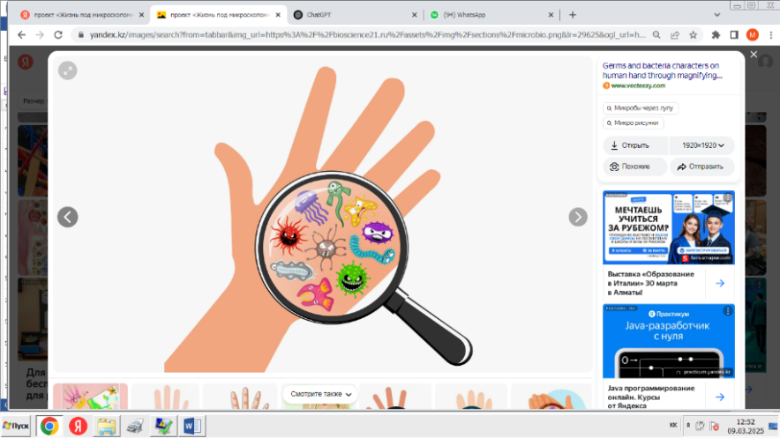

Метод проблемного обучения

Пример 1. Проблема: Почему растения и животные адаптируются к условиям окружающей среды?
Описание: Как растения и животные приспосабливаются к изменениям в климате, сезонным колебаниям температуры, влажности и другим природным факторам?
Технология: Учащиеся исследуют примеры адаптаций растений и животных (например, как кактус сохраняет воду или как медведи впадают в спячку). Затем они представляют результаты своего исследования в виде плаката, презентации или схемы. Учитель может предложить задание: выбрать одно животное или растение, изучить его особенности и объяснить, как эти особенности помогают выжить в конкретной среде.

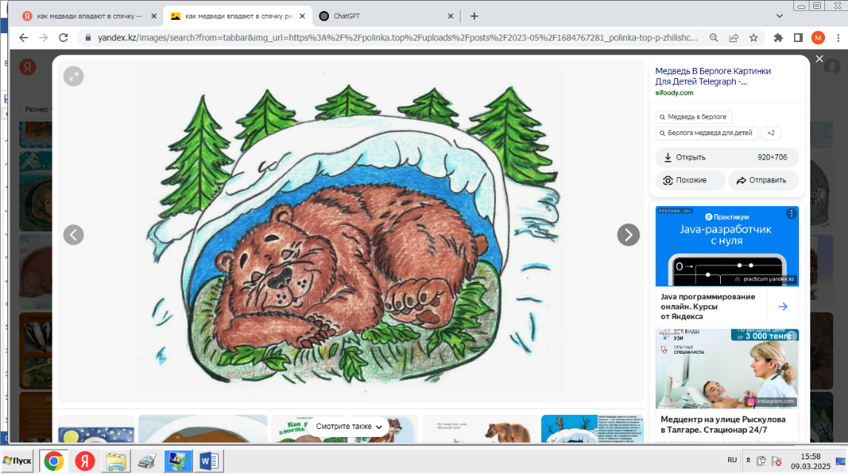
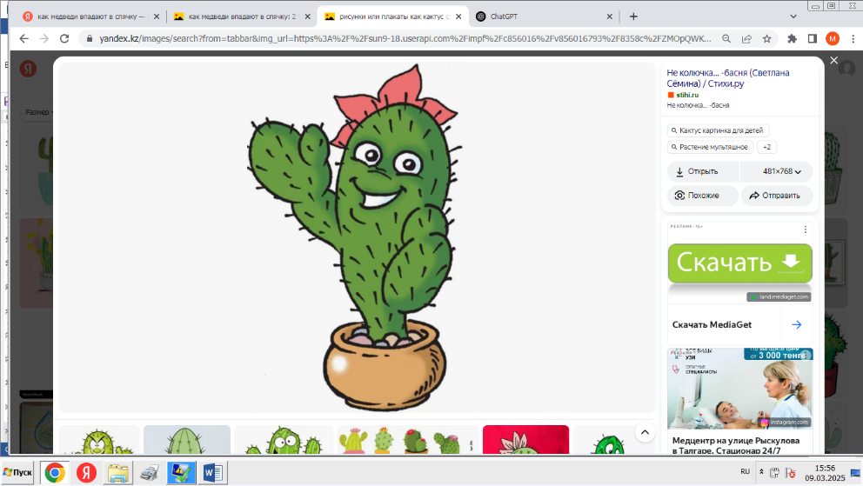

Пример 2. Проблема: Как человек влияет на экологию планеты?
Описание: Как действия человека (вырубка лесов, загрязнение воды и воздуха, изменение климата) влияют на экосистемы и здоровье планеты?
Технология: Учащиеся изучают примеры воздействия человека на природу. Они могут провести исследование через книги, интернет, интервью с экспертами и представить свои выводы в виде рисунков, плакатов или презентаций. Также могут быть проведены эксперименты или наблюдения на тему загрязнения и его воздействия.
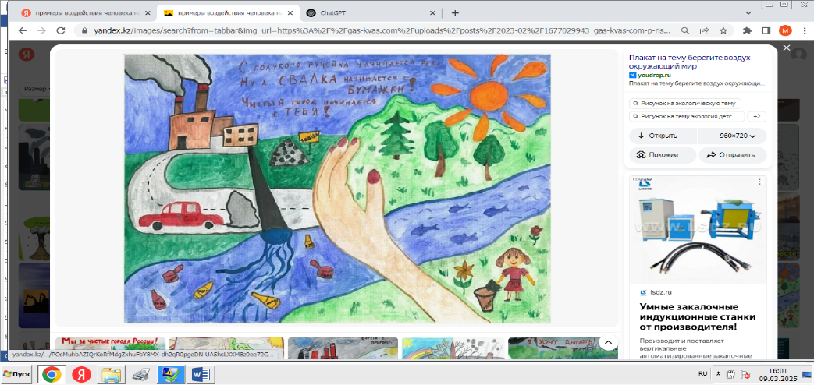
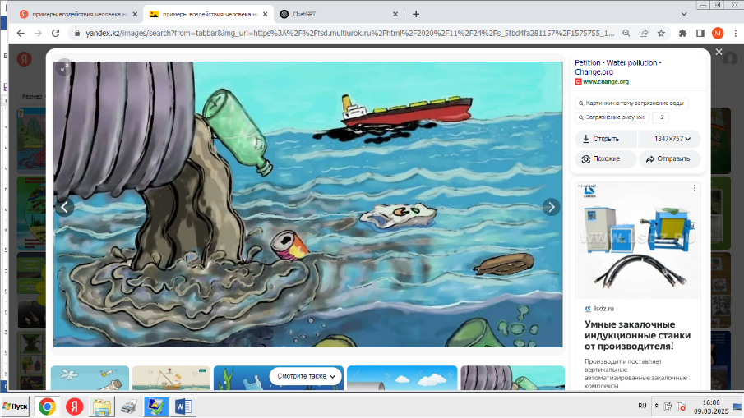

Метод диалогового обучения

Пример 1. Проблема: Почему растения не могут жить без солнечного света?
Цель: Помочь учащимся понять процесс фотосинтеза и важность солнечного света для жизни растений.
Примерный диалог:
Я /учитель/: «Ребята, представьте, что мы посадили растение в темное место, где нет солнечного света. Как вы думаете, что с ним будет? Почему?»
Ученик 1: «Оно не будет расти, потому что ему нужен свет для того, чтобы питаться.»
Я /учитель/: «Правильно! Солнечный свет помогает растению делать пищу. Как вы думаете, что происходит с растением, когда оно не может получать достаточно солнечного света?»
Ученик 2: «Оно может начать увядать, потому что не сможет делать фотосинтез.»
Я /учитель/: «Верно. Давайте подумаем, что нужно сделать, чтобы помочь растению расти? Где ему нужно жить?»
Ученик 3: «Оно должно быть на подоконнике, где есть свет!»

Пример 2. Проблема: Как животные адаптируются к холоду и жаре?
Цель: Помочь детям понять, как животные изменяют свое поведение или физические особенности для выживания в различных климатах.
Примерный диалог:
Я /учитель/: «Какие животные живут в очень холодных местах, как, например, на Северном полюсе?»
Ученик 1: «Белый медведь, например.»
Я /учитель/: «Да, белые медведи живут в холодных местах. Как вы думаете, почему они не замерзают, несмотря на холод?»
Ученик 2: «У них есть толстая шерсть и слой жира, который помогает им держать тепло.»
Я /учитель/: «Совершенно верно. А какие животные могут жить в жарких пустынях?»
Ученик 3: «Верблюды!»
Я /учитель/: «Почему верблюды могут жить в пустыне, где жарко и сухо?»
Ученик 4: «У них есть специальные приспособления, например, они могут долго обходиться без воды и у них есть толстая кожа, которая защищает от жары.»

Пример 3. Проблема: Почему важно сажать деревья?
Цель: Помочь учащимся осознать роль деревьев в экосистемах и важность их защиты.
Примерный диалог:
Я /учитель/: «Ребята, что случится, если на Земле не будет деревьев?»
Ученик 1: «Будет меньше кислорода, потому что деревья его вырабатывают.»
Я /учитель/: «Да, деревья помогают очищать воздух. А как они это делают?»
Ученик 2: «Через процесс фотосинтеза они поглощают углекислый газ и вырабатывают кислород.»
Я /учитель/: «Совершенно верно! А что еще важного делают деревья для животных и людей?»
Ученик 3: «Они дают тень, укрытие и пищу животным, а людям — древесину и плоды.»
Я /учитель/: «Как вы думаете, почему важно сажать больше деревьев?»
Ученик 4: «Это поможет нам улучшить воздух, сохранить природные ресурсы и помочь животным.»

Пример 4. Проблема: Как мы можем помочь природе?
Цель: Научить детей важности охраны природы и показывать способы уменьшения вредного воздействия на экосистему.
Примерный диалог:
Я /учитель/: «Ребята, что происходит, если мы не заботимся об окружающей среде?»
Ученик 1: «Загрязнение воздуха, воды и земли.»
Я /учитель/: «Да, именно. А что мы можем сделать, чтобы уменьшить это загрязнение?»
Ученик 2: «Мы можем не выбрасывать мусор на улице и утилизировать его правильно.»
Я /учитель/: «Отлично! А как еще мы можем помочь?»
Ученик 3: «Может, не будем использовать много пластика и попробуем переработать его?»
Я /учитель/: «Да, и мы можем сажать растения и деревья, которые помогают очищать воздух. А как вы думаете, что еще мы можем делать, чтобы помогать природе?»
Ученик 4: «Мы можем экономить воду и электричество, не тратить их зря.»
Метод игрового обучения

Пример 1. Игра "Кто я?" (животные и растения)
Цель: Познакомить детей с различными животными и растениями, их особенностями и средой обитания.
Правила:
  - Записываем на карточках названия животных или растений.
  - Один ученик тянет карточку и приклеивает её на лоб (не видя, что на ней написано).
  - Остальные учащиеся задают вопросы, на которые можно ответить только "да" или "нет". Например: "Ты живешь в воде?", "Ты летаешь?", "Ты растение?"
  - Ученик должен отгадать, о каком животном или растении идет речь.
Ученик может задать вопрос: "Я живу в лесу?" и, если ответ будет "да", продолжить задавать вопросы, чтобы точно определить, кто он.

Пример 2. Игра "Собери цепочку питания"
Цель: Научить детей понимать, как устроены цепочки питания в природе.
Правила:
  - Раздаю ученикам детям карточки с изображениями разных организмов (растений, травоядных, хищников).
  - Дети по очереди выстраивают цепочку питания, начиная с растения, которое съедает травоядное животное, и заканчивая хищником.
  - Каждый ученик должен обосновать свой выбор: почему именно этот организм следует за другим в цепочке.
Ученик может начать с травы, затем выбрать лягушку (травоядное), а потом добавить змею (хищник), объяснив, что змея ест лягушек.

Пример 3. Игра "Угадай экологическое явление"
Цель: Обучить детей важным экологическим процессам (фотосинтез, круговорот воды, переработка отходов).
Правила:
  - Задаю вопросы или описания экологических явлений, а ученики должны угадать, о каком процессе идет речь. Например: "Этот процесс происходит в листьях растений, когда они поглощают углекислый газ и выпускают кислород."
  - Ответ: Фотосинтез.
"Этот процесс начинается с дождя, когда вода испаряется из океанов и рек, образуя облака." Ответ: Круговорот воды.

Пример 4. Игра «Экологические ловушки»
Цель: Научить учащихся различать действия человека, которые влияют на экологию, и обсуждать способы защиты природы.
Правила:
  - Делю класс на две группы. Одна группа будет представлять действия человека, которые наносят вред экологии (например, вырубка лесов, загрязнение рек), а другая группа должна предложить решения для этих проблем.
  - Каждая группа по очереди озвучивает свою позицию, обсуждая, как можно защитить природу, уменьшить загрязнение и сохранить природные ресурсы.
Группа 1 говорит: "Мы вырубили лес, и животным стало негде жить." Группа 2 отвечает: "Нужно сажать новые деревья и охранять леса от вырубки."

Пример 5. Игра "Друзья или враги?"
Цель: Познакомить детей с природными взаимоотношениями между живыми существами (симбиоз, паразитизм, хищничество).
Правила:
  - Ученики и я показываем карточки с изображениями разных животных и растений. Каждое существо может быть "другом" или "врагом" другого.
  - Ученики обсуждают, являются ли отношения между указанными существами положительными (например, симбиоз) или отрицательными (например, хищничество).
  - После каждого обсуждения группа должна выбрать правильный тип взаимоотношений.
"У муравьев и тли отношения — это симбиоз, потому что муравьи защищают тлю, а она дает им сладкие выделения."

Пример 6. Игра «Эксперименты»
Цель: Провести простые эксперименты, чтобы дети на практике увидели природные явления.
Правила:
  - Демонстрирую эксперимент (например, как растения растут в темноте и свете, как вода меняет свое состояние при нагревании).
  - Ученики участвуют в эксперименте, записывают наблюдения и делают выводы.
  - В конце обсуждают результаты: что получилось, а что не получилось, и почему.
Помещаю два растения в разные условия — одно на подоконник, другое в темную коробку, и наблюдаем, как они растут.

Метод интеграции знаний.

Пример 1. Интеграция с математикой: Изучение геометрии через природу
Тема: Формы и геометрия в природе.
Описание: Предлагаю учащимся изучить, как различные геометрические формы встречаются в природе. Например, учащиеся могут исследовать, какие формы присутствуют в строении растений, животных, снежинок, сот. Это может быть как в рамках изучения математических понятий, так и через биологию.
Задание: Учащиеся должны найти примеры кругов, треугольников, прямоугольников в природе (например, круги на срезе дерева, формы цветков, структуры сот пчел).
Цель интеграции: Это помогает учащимся увидеть, как математика встречается в окружающем мире и важность математических форм в природе.

Пример 2. Интеграция с искусством: Рисование и создание моделей экологических систем
Тема: Экосистемы и их компоненты.
Описание: Учащиеся изучают экосистемы (лес, пустыня, океан), их компоненты и взаимосвязи между ними, а затем создают рисунки, макеты или презентации, показывающие эти взаимодействия. Они могут рисовать растения, животных, микроорганизмы, а также описывать, как каждый из элементов экосистемы влияет на другие.
Задание: Рисование и создание макетов экосистем (например, макет леса с растениями, животными и микроорганизмами).
Цель интеграции: Это помогает учащимся не только осваивать экологические понятия, но и развивать творческое восприятие природы, а также улучшать навыки рисования и моделирования.

Пример 3. Интеграция с физической культурой: Движение в природе
Тема: Влияние движения на организм человека и животных.
Описание: Учащиеся изучают, как животные и люди приспосабливаются к различным условиям окружающей среды с помощью движения (например, миграция животных, движение воды в природе, влияние физической активности на человека).
Задание: Учащиеся могут выполнить физические упражнения, которые демонстрируют, как люди и животные могут адаптироваться к различным условиям (например, тренировка выносливости, имитация движения животных).
Цель интеграции: Это помогает учащимся понять важность физической активности для здоровья, а также увидеть, как движение связано с выживанием в природе.

Метод научной коммуникации

Пример 1. Презентация о животных (Обсуждение и делание выводов)
Цель: Научить учащихся делиться знаниями о животных, описывать их особенности и экологическое значение.
Описание: Ученики готовят небольшие презентации о выбранных ими животных. Это могут быть презентации в виде рисунков, плакатов или устных сообщений.
Процесс:
  - Этап 1: Помогает ученикам выбрать животное (например, медведя, пчелу, жирафа) и собрать информацию о нем: где живет, чем питается, какие у него особенности.
  - Этап 2: Ученики рисуют или делают плакат с изображением животного и его особенностями, используя книги и интернет-источники для получения информации.
  - Этап 3: Каждый ученик или группа учеников представляет свою работу классу, делая акцент на интересных фактах о животном.
Научная коммуникация: Во время презентации дети делятся своими знаниями и отвечают на вопросы одноклассников. Это помогает им научиться передавать информацию, объяснять факты и слушать других.

Пример 2. Дебаты на тему охраны природы (Обсуждение экологических проблем)
Цель: Научить учащихся осознавать важность охраны природы и разрабатывать аргументы по экологическим вопросам.
Описание: Ученики обсуждают простые экологические вопросы, например, "Почему нужно беречь деревья?" или "Что мы можем сделать, чтобы не загрязнять воздух?"
Процесс:
  - Этап 1: Учитель объясняет проблему охраны природы и просит детей подумать, почему это важно.
  - Этап 2: Дети делятся на две группы: одна группа должна предложить способы охраны природы, другая — привести примеры, что случается, когда природа страдает.
  - Этап 3: Каждая группа представляет свои идеи, а потом обсуждают в классе, как они могут помогать природе каждый день.
Научная коммуникация: Ученики учат друг друга через аргументированные рассуждения, делая акцент на фактах (например, почему деревья важны для воздуха). Это помогает им развивать навыки общения и сотрудничества.

Пример 3. Научный журнал (Творческое и познавательное задание)
Цель: Развить у детей умение фиксировать научные наблюдения и делиться ими с другими.
Описание: Ученики ведут "научный журнал", в котором фиксируют свои наблюдения за растениями, животными или погодными явлениями. Они записывают наблюдения, рисуют картинки и делятся открытиями с одноклассниками.
Процесс:
  - Этап 1: Объясняю, что такое наблюдения, как правильно фиксировать их и что важно учитывать (например, когда растет цветок, какие изменения происходят).
  - Этап 2: Ученики ежедневно записывают в журнал свои наблюдения (например, как меняется цвет неба или как растет цветок).
  - Этап 3: Раз в неделю ученики делятся своими записями с классом, обсуждая, что они узнали.
Научная коммуникация: Это помогает учащимся учиться наблюдать за окружающим миром и делиться своими наблюдениями с другими, что развивает навыки научного общения и презентации результатов.
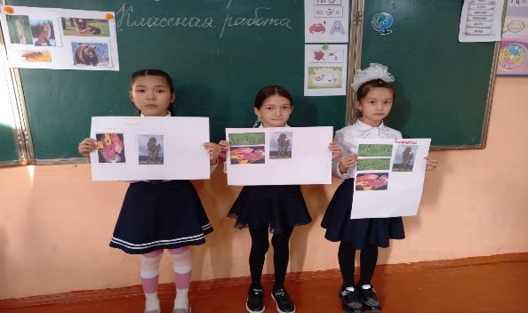
Все эти методы направлены на развитие у школьников умения работать с научной информацией, строить логичные выводы, а также развивают у них любознательность и научное мировоззрение.
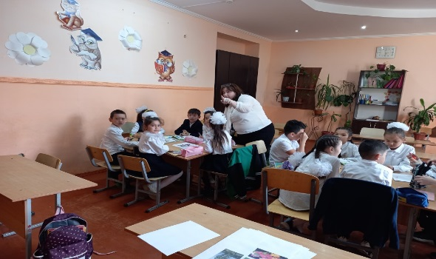
Итак, использование разнообразных подходов, приемов и методов обучения на уроках естествознания позволяет не только углубить знания учащихся, но и развить у них научное мировоззрение, критическое мышление и исследовательские навыки. Практическая деятельность, проектная работа, игра, обсуждения и использование современных технологий делают процесс обучения увлекательным, разнообразным и эффективным.

12. Этапы работы над опытом

Этап работы | Период работы | Вид деятельности
I этап  Организационный | 2020 – 2021 учебный год | Постановка проблемы и выбор темы: Определение актуальной проблемы в области образования, связанной с вашей педагогической деятельностью. Четкое формулирование цели и задач исследования. Предположение о возможных результатах исследования.
II этап  Теоретический | 2021 – 2022 учебный год | Изучение литературы, анализ существующих педагогических практик,
III этап  Практиче  ский | 2022 – 2023 учебный год | реализация запланированных мероприятий, сбор данных, обработка полученных данных
IV этап  Обобщаю  щий | 2023 – 2024 учебный год | интерпретация результатов, объяснение полученных результатов на основе теоретических положений
V этап  Итоговый | 2024 – 2025 учебный год | Оформление результатов, представление результатов опыта, публикация опыта

13. Результативность опыта
Работая много лет над опытом «Методы формирования научного мировоззрения у младших школьников через уроки естествознания», хочу отметить, что результаты есть, а если конкретно, то:
- Повышение активности учащихся на уроках
Критерии: Уровень вовлеченности и активности учеников в образовательном процессе, проявление интереса к изучению естествознания.
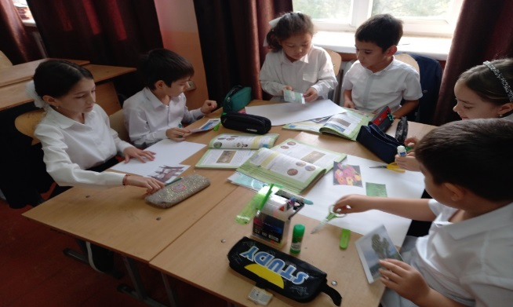
Показатели результативности:
  - Увеличение числа детей, активно участвующих в экспериментах и наблюдениях.
  - Повышение активности в проектной деятельности (создание моделей экосистем, участие в экологических акциях).
  - Желание учеников делиться своими открытиями с одноклассниками и учителем.
- Улучшение навыков работы в группе
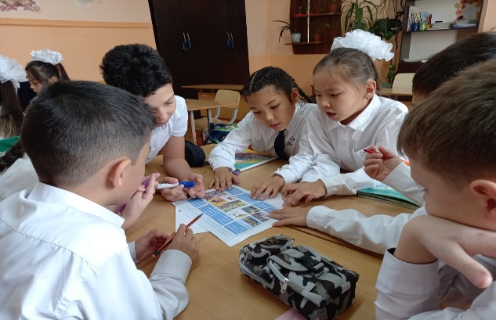
Критерии: Способность учеников эффективно работать в группах, совместно решать задачи и проектировать.
Показатели результативности:
  - Повысился уровень сотрудничества среди учащихся при выполнении групповых проектов.
  - Развитие навыков коммуникации и обсуждения научных фактов в группе.
  - Умение выслушивать мнения других и делать коллективные выводы.
- Развитие научного мышления у учащихся
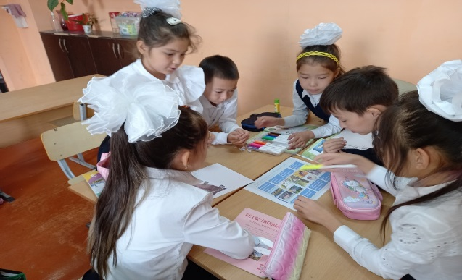
Критерии: Уровень осознания учащимися основных научных понятий, умение проводить простые научные наблюдения, формировать гипотезы и делать выводы.
Показатели результативности:
  - Увеличение числа учащихся, способных самостоятельно формулировать гипотезы.
  - Развитие критического мышления: ученики начинают осознавать связь между явлениями природы и их причинами.
  - Повышение уровня понимания научных процессов, таких как рост растений, смена времен года, поведение животных в природе.

4. Осознание учащимися важности науки для повседневной жизни
Критерии: Понимание школьниками роли науки и научного подхода в решении повседневных задач.
Показатели результативности:
  - Увеличение числа учеников, которые осознают важность науки в своей жизни (например, в вопросах экологии, здоровья, безопасности).
  - Формирование позитивного отношения к научным знаниям как инструменту решения реальных проблем.
  - Применение знаний о природе для решения практических задач (например, проведение экологических акций в школе или в своем дворе).

5. Повышение интереса к естествознанию
Критерии: Увлеченность учеников предметом, желание продолжать исследование природных явлений и экспериментов за пределами уроков.
Показатели результативности:
  - Увеличение числа учащихся, которые проявляют интерес к дополнительным занятиям по естествознанию, экологии, научным кружкам.
  - Вовлеченность детей в познавательную деятельность вне школьных уроков (например, участие в конкурсах научных проектов или экологических инициативах).
  - Проведение самостоятельных исследований учениками в домашних условиях (например, наблюдения за погодой, ростом растений и т. д.).
Итоговая результативность опыта: можно оценить по совокупности этих показателей, с учетом того, что успешность формирования научного мировоззрения проявляется как в индивидуальном прогрессе учеников, так и в общей динамике работы класса.

14. Адресная направленность опыта
Опыт работы обобщен и представлен в методическом кабинете ГКП на «ПХВ школа-лицей №15 им Д.И.Менделеева», г. Шымкент, методическом кабинете городского отдела образования. Обобщающий материал педагогического опыта опубликован на многих интернет-сайтах.
Опыт адресован педагогам начальных классов, предоставляя им эффективные методы и стратегии для формирования научного мировоззрения у младших школьников, что способствует развитию критического мышления, любознательности и умения работать с научной информацией, а также помогает подготовить детей к активному участию в познавательном процессе и осознанию роли науки в их жизни.

III. Заключение
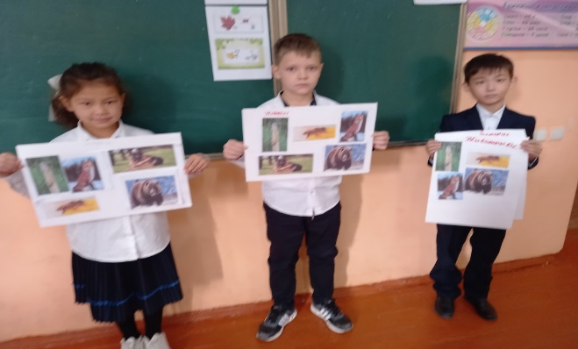
В заключительном разделе описания опыта хочу отметить следующее: реализация методов формирования научного мировоззрения у младших школьников через уроки естествознания показала свою высокую эффективность в развитии у учащихся критического мышления, научного подхода и познавательной активности.
В ходе работы было установлено, что применение различных методов, таких как проектная деятельность, исследовательские задания, диалоговое обучение и практические эксперименты, способствует формированию у школьников целостного представления о природных явлениях и их взаимосвязях.
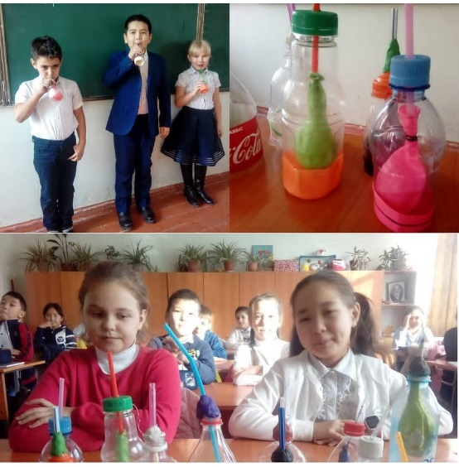
Важным результатом стало активное вовлечение детей в процесс познания, а также рост интереса к изучению природы, что наглядно проявилось в их участии в практических занятиях и проектах, направленных на исследование окружающего мира. Процесс формирования научного мировоззрения также способствовал развитию у учеников навыков сотрудничества, общения и коллективной работы, что важно для их социальной адаптации.
Кроме того, использование методов научного познания на уроках естествознания способствовало осознанию школьниками роли науки в повседневной жизни, их стремлению применять научные знания для решения практических задач. Это позволяет делать вывод о том, что уроки естествознания являются не только основой для освоения школьной программы, но и важным инструментом в формировании у младших школьников основ научного мировоззрения.
Таким образом, опыт показал, что внедрение современных методов формирования научного мировоззрения через уроки естествознания способствует гармоничному развитию учащихся, раскрытию их творческого потенциала и подготовке их к дальнейшему обучению. Полученные результаты могут быть использованы для дальнейшего совершенствования образовательного процесса и внедрения инновационных подходов в начальную школу.

IV. Список использованных Интернет источников

https://scienceforum.ru/2016/article/2016025240 Методика формирования у младших школьников научного мировоззрения на уроках естествознания
https://mektepzhurnal.kz/baza-materialov/nachalnaya-shkola/statya-razvitie-nauchnogo-myishleniya-u-mladshix-shkolnikov-cherez-praktiko-orientirovannyie-metodyi-prepodavaniya-estestvoznaniya Статья «Развитие научного мышления у младших школьников через практико-ориентированные методы преподавания естествознания»
https://nsportal.ru/shkola/obshchepedagogicheskie-tekhnologii/library/2020/04/19/formirovanie-estestvennonauchnogo Формирование естественнонаучного мировоззрения учащихся
https://urok.1sept.ru/articles/677614 Особенности формирования научного мировоззрения у младших школьников
https://www.prodlenka.org/metodicheskie-razrabotki/6928-metodika-prepodavanija-estestvoznanija-v-nach Методика преподавания естествознания в начальной школе
https://www.bibliofond.ru/view.aspx?id=467508 Формирование основ мировоззрения младших школьников

Приложение
Раздел: |  | Раздел 5 – Вещества и их свойства. Воздух. Вода. Типы веществ.
Ф.И.О педагога: |  | Тултебаева Т.С. Судьенкова Ю.Ю.
Дата: |  | 19.11.2024
Класс: 4 «Е» |  | Количество  присутствующих: |  | Количество  отсутствующих:
Тема урока: |  | Какими бывают вещества
Цели обучения в соответствии с учебной программой: |  | 4.3.1.1 определять сферы применения веществ согласно их свойствам;  4.1.2.2 представлять полученные результаты в форме по выбору учащегося  11.2.1.22 знать, что переходные элементы проявляют переменную степень окисления;
Цели урока: |  | Определять сферы применения веществ согласно их свойствам
Ценности |  | - критически и творчески мыслить;  - имеет стремление к общению, труду и саморазвитию;  - уметь развиваться индивидуально и в команде;
Дидактический материал |  | Приборы и реактивы: раствор хромата калия K₂CrO₄, раствор бихромата калия K₂Cr₂O₇, серная кислота, гидроксид натрия.  Карточки, плакаты, элект чайник, свечка спички, мука, соль, вода,
Ход урока:
Этап урока/ Время | Действия педагога |  | Действия ученика |  | Оценивание | Ресурсы
1.Начало урока.  0-5 мин | Создание положительного эмоционального настроя:  - Здравствуйте, ребята!  - Повернитесь друг к другу, посмотрите друг другу в глаза, улыбнитесь, пожелайте своим друзьям хорошего рабочего настроения на уроке.  - Теперь посмотрите на меня. Я тоже желаю вам работать дружно, открыть что-то новое.  - Пусть сегодня девизом нашего урока будут слова: «Лучший способ изучить что-либо - это открыть самому».  -Сегодня мы с вами отправимся в путешествие на необыкновенный урок. Мы с вами будем не учениками ,а исследователями. Мы будем работать в научном исследовательском институте. В каждой группе есть своя лаборатория. |  | Приветствуют учителя. Организуют свое рабочее место, проверяют наличие индивидуальных учебных принадлежностей |  | ФО  Оценивание эмоционального состояния       | Эмоц. настрой
2. Середина урока.  5 – 40 мин | (К) Актуализация знаний. Целепологание.  - Проверка домашнего задания.  Наименование предметов Естественное искусственное Агрегатное состояние Из чего состоит  Бутылка V Стекло, пластмас  Кровать V Деревянная  Воздух V Смесь  Лед V Смесь  сок V фрукты  очки V Стекло,  книга V древесина  Работа над лексической и грамматической темой урока.  Учитель предлагает учащимся отгадать предметы, которые находятся в черном ящике по признакам:  - предмет столовый прибор, с помощью которого наливают или едят жидкую или рассыпчатую пищу (ложка);  - простейший измерительный инструмент, представляющий собой узкую пластину, у которой как минимум одна сторона прямая (линейка);  Кисломолочный продукт сделанный из молока (курт)  - Что помогло вам узнать предметы из «Черного ящика»?  Сделаем вывод:  - Все, что нас окружает дома, в школе, на улице называется телами.  Вернемся к черному ящику. Из чего можно изготовить ложки и линейки? (деревянные, металлические, пластмассовые).  Из чего состоят тела?  - Тела состоят из веществ.  Какими бывают вещества? И так каких веществ больше на земле? Чистых или смешанных.  Чистые вещества редко встречаются в природе. Чаще всего для своих нужд мы используем смеси.  - Как вы считаете, чему посвящен наш урок?  (К) Формулирование темы и цели урока.  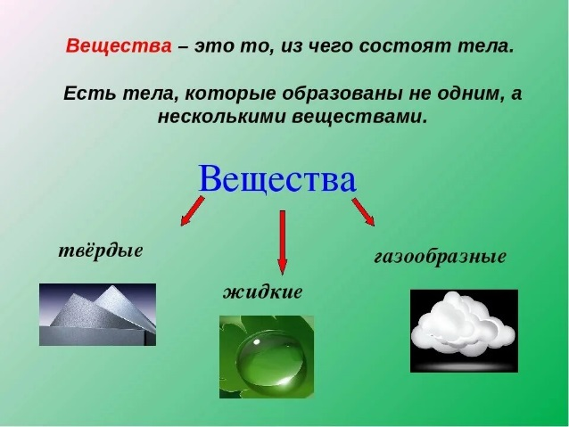  Определи состав  - Сравни воду в двух стаканах. Как ты думаешь, в каком  из них чистое вещество? Объясни свой ответ.  (К) Работа с учебником.  Вещества в природе разделяются на чистые и на смеси. Почти все вещества вокруг нас встречаются в виде смесей. Смесь – это соединение различных веществ. Например, воздух – это смесь газов. Чистое вещество очень редко встречается в природе. Даже питьевая вода, которую мы считаем чистой, на самом деле не чистое вещество, в её составе встречаются различные соли. Чтобы получить чистую воду, её очищают в специальном устройстве. Такая вода называется дистиллированной.  Учитель химии вместе с учениками 11 класса показывает опыт  - До проведения опыта-смешивание твердых веществ(фиксирование получения смеси веществ и отсутствие признаков реакции)-получение неоднородной смеси.  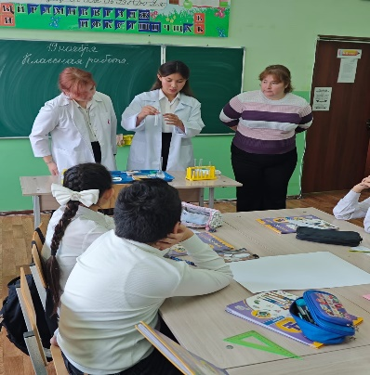  Опыт Переход хромата в бихромат и обратно  Выполнение опыта: К раствору бихромата калия добавляю щелочь, в результате происходит изменение окраски раствора из оранжевого в желтый. K₂Cr₂O₇ + 4NaOH = 2Na₂CrO₄ + 2KOH + H₂O. К раствору хромата калия добавляю серную кислоту, в результате происходит изменение окраски раствора из желтого в оранжевый. 2K₂CrO₄ + H2SO4 = K₂Cr₂O₇ + K₂SO₄ + H₂O  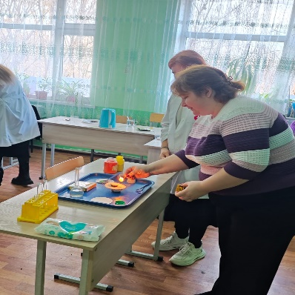  Вывод: В кислой среде хроматы неустойчивы, ион CrO₄²⁻ желтого цвета превращается в ион Cr2O72- оранжевого цвета, а в щелочной среде эта реакция протекает в обратном направлении 2CrO₄²⁻ + 2H⁺ кислая среда¬щелочная среда Cr₂O₇²⁻ + H₂O.  Исследование: Опыт показывается 2 учениками и доказывают, где можно одно вещество отделить от другого.  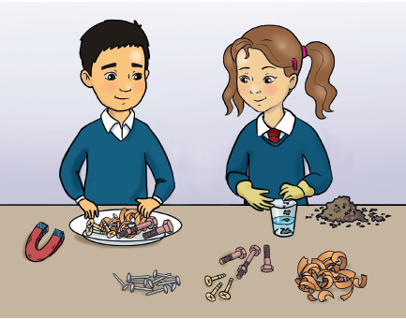  Учитель спрашивает учащихся:  - Как можно сделать смесь?  - Можно ли отделить вещества в составе смеси?  Инструкция по проведению исследования:  1. Исследовать ресурсы.  2. Сделать смесь мелких металлических предметов и опилок.  3. С помощью магнита отделить опилки от металлических предметов.  4. Зафиксировать результат.  5. Сделать смесь воды и порошка лимонной кислоты.  6. Исследовать раствор лимонной кислоты.  7. Попытаться отделить лимонную кислоту от воды.  8. Зафиксировать результат.  9. Сделать выводы.  Предметы из железа и опилки составили твердую смесь. Железные предметы легко отделились от опилок с помощью магнита. Порошок лимонной кислоты растворился в воде. Выделить из этой смеси отдельно воду и отдельно порошок в том виде, в котором они были  до смешивания, невозможно.  - К какому выводу пришли в ходе исследования? (некоторые вещества в составе смесей можно разделить, а некоторые вещества не разделяются).  Физминутка Игра «Предметы и вещества»  Педагог раздает каждой команде плакат, предлагает рассмотреть картинки на данном плакате и соотнести название картинок.  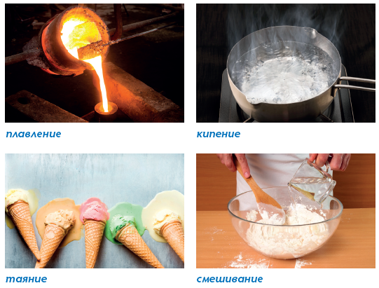  После ответа учеников, педагог предлагает провести исследования, и каждой команде раздает заготовки для проведения исследования. После чего дает на выполнения исследования 5 минут для выполнения. После выполнения каждая команда выходит и защищает своё исследование и доказывает, что у них получилось. Остальные команды слушают и подтверждают их исследования.  • Как делают свечку?  • Какие изменения происходят с водой?  • Какие изменения происходят с мороженым? Почему?  • Как делают тесто?  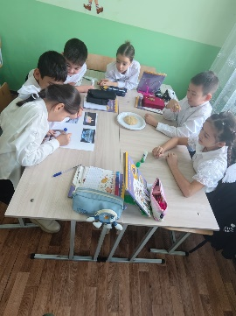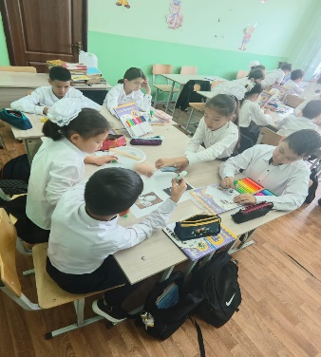  (К) Работа с учебником:  Новое вещество можно получить, воздействуя на исходное вещество разными способами. Например, при плавлении, кипячении, растворении или перемешивании веществ. Способность вещества изменяться под воздействием на него температуры или других факторов относится к свойствам данного вещества. Процесс перехода веществ из твёрдого состояния в жидкое называется плавлением. Процесс образования пара в жидком веществе при его нагревании  называется кипением.  «Проверь себя»  № Задание Отметка о выполнении  1 Подчеркни синим карандашом вещества, которые в обычных условиях являются твердыми телами: Металл, бензин, природный газ, кислород, чугун, молоко, вода, уголь.  2 Подчеркни среди перечисленных веществ названия смесей: Соль, вода, молоко, сахар, кофе, природный газ, бульон, почва, железо.  3 Раскрась изображения частиц так, чтобы на схемах были представлены чистое вещество и смесь:  По окончанию работы осуществляю взаимопроверку и оценивание.  Проверяю и подсчитываю баллы. |  | Дескриптор:  Учащиеся слушают учителя, отвечают на вопросы  Дескриптор:  Отвечают на вопросы  Дескриптор:  Формулируют тему урока, определяют цель урока  Дескриптор:  Проводят исследование  Дескриптор:  Работают с учебником  Дескриптор:  Проводят исследование  Дескриптор:  Отвечают на вопросы  Дескриптор:  Отвечают на вопросы  Дескриптор:  Отвечают на вопросы |  |   Оценивают работу сигналами светофора      Оценивают работу жестами  Оценивают работу смайликами    Оценивают работу хлопками  (тихо, громко)  Оценивают работу смайликами  Оценивают работу хлопками  (тихо, громко)  Оценивают работу хлопками  (тихо, громко) | Учебник  Тетрадь  Учебник  Учебник  Доп. литература  Карточки
3. Конец урока.  40 - 45 мин | Итог урока.  -Какую цель мы поставили на сегодняшнем уроке?  - Достигли ли мы этой цели?  - Какие затруднения были у вас на уроке?  - Что нужно сделать чтобы эти затруднения не повторялись?  Рефлексия.  Предлагает оценить свою работу при помощи линейки успеха.  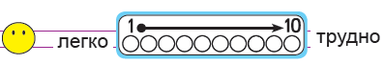 |  | Отвечают на вопросы учителя, оценивают сою деятельность на уроке |  |  | Картинки к рефлексии.

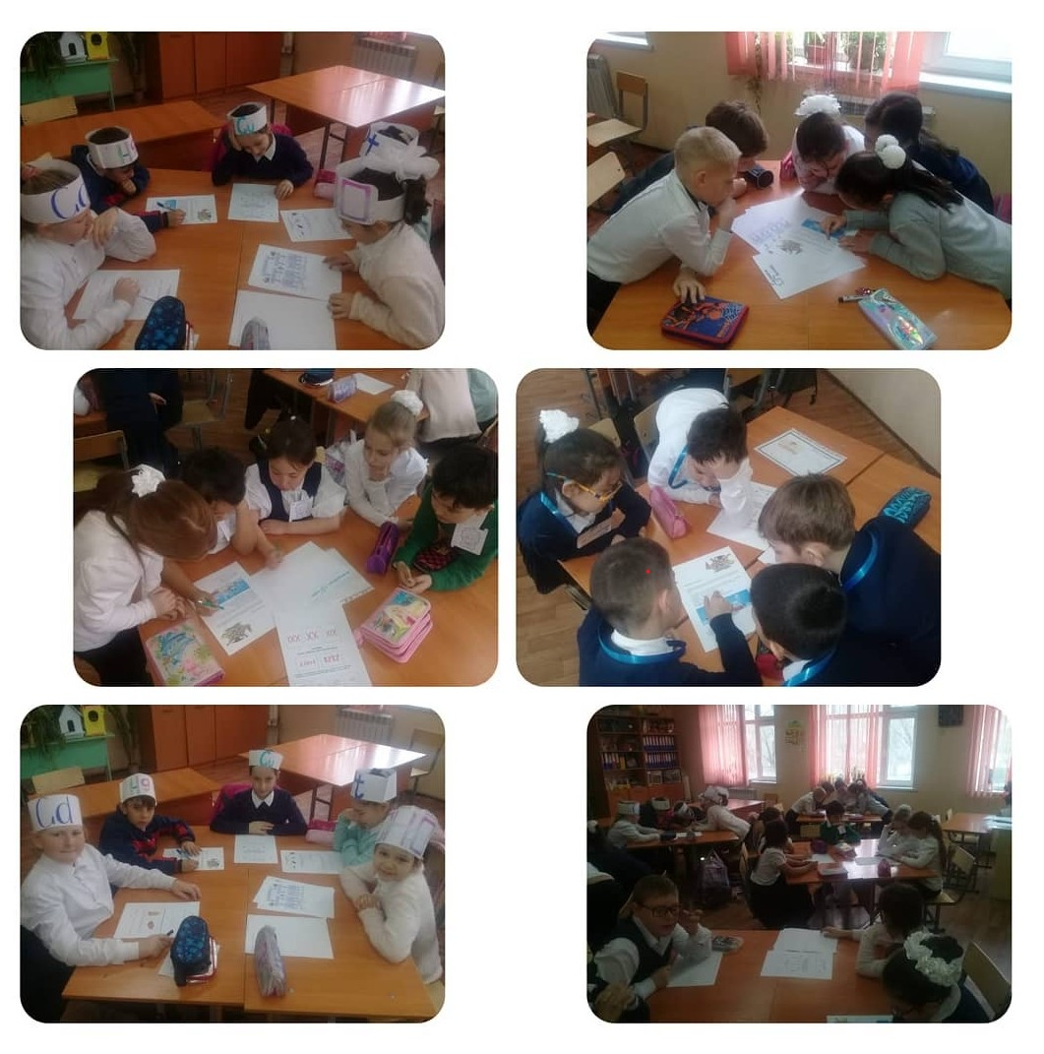

Предмет: Естествознание

Дата: |  | ФИО учителя: Тултебаева Т.С.
Класс: 4 «Д» |  | Количество  присутствующих: | Количество  отсутствующих:
Раздел (сквозная тема): |  | Живая природа
Тема урока: |  | Почему болят зубы?
Цели обучения в соответствии с учебной программой: |  | 2.2.3.5 определять важность ухода за зубами в сохранении здоровья;  2.2.3.4 определять роль личной гигиены в сохранении здоровья;  2.1.2.3. Уметь фиксировать результаты наблюдения с помощью условных знаков.
Цели урока:
Ход урока:
Этап урока/ Время | Действия педагога |  |  | Действия ученика | Оценивание | Ресурсы
1.Начало урока.  0-5 мин | (К) Учитель создаёт благоприятную атмосферу для работы на уроке.  Вот звонок нам дал сигнал,  Поработать час настал,  Так что время не теряем  И работать начинаем.  Сообщение плана работы. На каждом уроке у нас происходят какие – то открытия. Вот и сегодня мы с вами сделаем открытия для себя. А работать мы будем в группах. Каждая группа будет работать над своими открытиями. И сегодня мы не просто ученики, а мы исследователи. Начнём с повторения пройденного материала. |  |  | Приветствуют учителя. Организуют свое рабочее место, проверяют наличие индивидуальных учебных принадлежностей | ФО  Оценивание эмоционального состояния  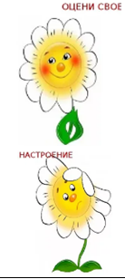 | Эмоц. настрой
2. Середина урока.  5 – 35 мин | ЗАКРЕПЛЕНИЕ ПРОЙДЕННОГО  - Работа в группах  А) Каждая группа получает задание разгадать криптограмму и определяет свои задачи  1 гр. Скелет, мышцы, осанка, гигиена  19 12 6 13 6 20  14 29 26 24 29  16 19 1 15 12 1  4 10 4 10 6 15 1  Разгадав криптограмму ребята предполагают над чем будут дальше работать.  Б) Раскрытие своей темы - формативное оценивание  1 группа  Дескриптор Обучающийся  - находит и называет, из чего состоит опорно-двигательный аппарат;  - определяет и записывает функции опорно-двигательной системы.  - – Найти части скелета и подпишите их.  - Дополни предложения, в которых говорится о функции скелета человека.  1) Придаёт ___________ размеры и форму.  2) Защищает и поддерживает _____________________ органы.  3) Приводят тело в движение __________________ .  Ключевые слова: внутренние, телу, мышцы  2 группа  Дескриптор Обучающийся  - выделяет из группы картинок картинки с изображением мышц.  - объясняет роль мышц при движении  - Найти картинку с изображением мышц  - Заполни пропуски.  Выдерживать физические нагрузки нам позволяют __________________. Они прикреплены к _________________. Работая, наши мышцы _____________________. Они становятся  ___________________ и толще. Расслабляясь, мышцы ________________, становятся тоньше. Так они позволяют телу человека ______________________.  Слова для справок: двигаться, удлиняются, сокращаются, короче, мышцы, костям.  3 группа  Дескриптор Обучающийся  - выделяют картинки с изображением правильной осанки;  - рассказывает о соблюдении правил;  - Составить кластер:  «Осанка»  Неправильная Правильная  Распределить картинки в нужную графу. Объяснить свой выбор  Раскрытие своей темы - формативное оценивание  4 группа  - Из различных предметов выделить только те, которые нужны для соблюдения личной гигиены и положить их в корзинку. Объяснить свой выбор.  Дескриптор Обучающийся  - выбирает предметы личной гигиены;  - рассказывает о соблюдении правил личной гигиены;  - рассказывает о роли личной гигиены в сохранении здоровья.  Димнамическая пауза Зайка в школу собирался….  Рефлексия  Оценивание работ (каждая группа получает смайлик за работу)  Объясните, какую роль играет личная гигиена в сохранении здоровья  Димнамическая пауза Зайка в школу собирался….  Ввод в новую тему  - Отгадайте загадки  Он зеленый и ужасный,  Он зубастый и опасный,  Быстро плавает, ныряет,  Страх повсюду нагоняет.  Обитает в жарких странах,  Как зовут его? Кто знает? (Крокодил)  Оля ядрышки грызет, Падают скорлупки.  А для этого нужны  Нашей Оле…  Когда мы едим — они работают,  Когда мы не едим — они отдыхают.  (зубки)  -Что общего между крокодилом и зубами?  Ответить на этот вопрос вам поможет отрывок мультфильма. Смотрим внимательно, потому что вам предстоит ответить на вопросы и заработать баллы своей команде.  Просмотр мультфильма «Птичка Тари»  -Что случилось с крокодилом? Почему у него заболели зубы?  - Как вели себя звери, когда узнали о болезни крокодила? Почему? А как вы думаете, они правильно поступили?  - Кто помог крокодилу? Что она сказала? Какая птичка? Что она сделала?  Как вы думаете, на какой вопрос нам предстоит сегодня ответить?  Правильно! Мы должны узнать: «Почему болят зубы?»  А вот разгадав ребус «100 матолог» вы узнаете к кому надо обратиться, когда болят зубы.  Так кто же нам поможет в этом случае?  Инсценировка  В класс входят ребята в белых халатах.  - Здравствуйте. Мы врачи - стоматологи. Мы лечим зубы. К нам поступил сигнал, что в вашем классе болеет мальчик.  - Но у нас идёт урок и все здоровы. Правда, ребята?  -Ой, а что случилось с Денисом? (Зуб болит)  - Почему у него заболел зуб?  Стоматолог: Ну что ж, пока моя помощница помогает Денису, я расскажу вам про зубы.  - (Текст из учебника на стр. 36)  (И) Источник информации «наблюдение».  Рассмотри с помощью зеркала свои зубы. Посчитай их.  - В жизни у каждого человека меняются зубы. Вы, ребята, помните, как ни с того ни с сего молочные зубы начали падать у вас один за другим. Перепугались? Не стоит бояться. На тех же местах у вас прорезаются из десен постоянные зубы.  - А как вы думаете, сколько раз в жизни человека это происходит?  - Смена молочных зубов на постоянные происходит в жизни человека один раз. И если человек потеряет постоянный зуб, новый на его месте уже не вырастет. Поэтому зубы следует беречь.  - Демонстрация схемы зубов с сопровождающим пояснением  Задание: предположите, какую работу выполняют разные группы зубов. А что бы вам было легче это выяснить, вы можете попробовать эти фрукты, овощи.    Идёт практическая работа.  Исследовательская работа. Источник информации «эксперимент».  На столе у каждого лежит кусочек яблока. Сейчас вы должны будете съесть этот кусочек, но при этом наблюдать за собой. Запомните, какое действие вы совершаете с пищей сначала, чтобы она оказалась у вас во рту, и какие зубы при этом участвуют. И какое действие с пищей вы совершаете потом, и какие зубы участвуют при этом действии. (Учащиеся проводят опыт.)  А теперь проверим:  1) Чтобы пища оказалась во рту, что вы сделали? (Откусили от яблока небольшой кусочек.) Какие зубы в этом участвовали? Чтобы откусить небольшой кусочек от какого-то продукта, участвует передний ряд зубов: по 4 верхних и нижних.  Рассмотрите их в зеркало, проведите языком по краю. Что вы можете сказать об их внешнем виде? (Эти зубы плоские и острые.) Почему эти зубы острые?  Вывод. Так как эти зубы предназначены для откусывания, отрезания кусочков от целой пищи, то их так и называют – резцы.  - Что потом происходило с пищей во рту? Какие зубы в этом участвовали?  Вывод. Да, в измельчении пищи участвуют зубы, находящиеся в глубине рта, которые называются коренными.  Обратите внимание: их поверхность неровная, с выступами. Это неслучайно. Выступы и выемки на коренных зубах обеспечивают лучшее перетирание пищи, чтобы её было легче проглотить.  - Вспомните, какими зубами вы обычно отрываете от мяса кусочек, отгрызаете от корки хлеба кусочек или разгрызаете орех? Обычно это делаем зубами, расположенными между коренными зубами и резцами. Посмотрите на них — они не такие, как резцы и коренные. У них острые края, но по форме они массивные.  Вывод. Это клыки — да, они так и называются. Клыки и приспособлены для разрывания и разгрызания плотной пищи: корнеплодов, мяса, рыбы. Клыки есть у многих животных, особенно хорошо они развиты у хищников. Почему? Из домашних животных хорошие клыки имеют собака и кошка.  Хищники питаются другими животными, и у них всегда есть нужда разрывать мясо, шкуру.  - Как вы думаете? Есть ли клыки у коровы и лошади? Почему нет?  (К, И) Работа по учебнику. Чтение текста. Источник информации «книга», «подумай сам».  – Зубы хоть и твердые, да боятся они очень зловредных микробов. После каждой еды в узеньких щелочках между зубами остаются крошки. А в воде, которую вы пьете, в пище, которую вы едите, даже в воздухе, которым вы дышите, всегда много вредных микробов. Оказавшись вместе с крошками в уютных щелочках между зубами, они чувствуют себя хорошо и сытно. Можно и не заметить, как в зубе поселится «злобный кариес». Он, как червяк в яблоке: крошечные микробы проделали дырку в эмали и роют туннель в твоём зубе. Когда они добираются до чувствительной пульпы в центре зуба, становится очень больно. Нужно идти к стоматологу. А еще больные зубы вредят другим органам.  - Предположи, каким органам могут навредить больные зубы.  Стоматолог: Сегодня мы пришли к вам не с пустыми руками, а принесли вам подарок  Отгадайте загадку  Костяная спинка,  Жесткая щетинка,  С мятной пастой дружит  Нам усердно служит.  (Зубная щетка)  Учитель: Ребята, а вы знаете, как правильно чистить зубы. Покажите.  Практическая работа  (К, Д) Работа с учебником.  – Как правильно ухаживать за полостью рта? (Ополаскивать после приёма пищи, использование зубной нити, чистка зубов, посещение стоматолога)  Расскажите по схеме.  Пользуясь рисунками в учебнике, расшифруйте памятку для ухода за зубами.  Зубы надо начинать чистить с боковых зубов. Сначала изнутри, потом снаружи. Вверх – вниз. Это мы почистили только стенки, а надо еще и верхушки. По ним нужно водить кругами. Между передними зубами всегда что-то застревает. Чтобы все это выгрести, нужно водить щеткой вверх-вниз. И обязательно чистить язык.  – Поразмышляй и объясни, почему болят зубы и зачем человеку нужны здоровые зубы? (Гипотезы детей.)  А вот сейчас проверим, правильно ли вы выполнили это задание.  Просмотр отрывка из мультфильма «Фиксики» серия «Зубная паста» |  |  | Учащиеся слушают учителя и проверяют домашнюю работу  Отвечают на вопросы учителя  Формулируют тему урока, определяют цель урока  Отгадывают загадки      Просмотр мультфильма  Отвечают на вопросы учителя  Дети участвуют в физминутке  Повторяют движения за учителем  Работают с учебником  Отгадывают загадки  Проводят практическую исследовательскую работу  Отгадывают загадку | ФО  ФО  ФО  ФО | Учебник  Тетрадь  Учебник  Учебник  картинки    
3. Конец урока.  35-40 мин | Итог урока:  -Какую цель мы поставили на сегодняшнем уроке?  - Достигли ли мы этой цели?  -Понравился ли Вам урок? Если понравился урок то поднимите солнышко, а если нет то тучку.  - - Зачем человеку зубы?  - Так от чего же болят зубы?  - Как же нам уберечь наши зубы?  Зубы — как цветы на грядке  Помни! и без лишних слов  Содержи их все в порядке  Садовод своих зубов!  "Чистить зубки всем нам надо.  От пирожных, шоколада...  Чтоб здоровыми остались,  Не крошились, не ломались.  Чтоб белее снега были,  Не болели и не ныли.  И в заключении я предлагаю вам ответить на вопросы, которые записаны на этих фигурах.  - Почему человек должен делать зарядку, заниматься спортом?  - Зачем человеку заботиться о своей осанке?  - Почему важно соблюдать личную гигиену?  - Почему важно следить за зубами и полостью рта?  Молодцы! А теперь переверните свои фигуры, прикрепите их на доску, собрав рисунок. Что у вас получилось?  Где вы видели эту птицу? Это орёл. Он изображён в полёте. Это свободная птица. И её изображение показывает, что наш народ – народ Казахстана свободен. А почему он изображён разноцветным? Можно предположить, что такое изображение выбрано не случайно. Казахстан многонациональная страна. Все мы живём дружно. А так же желаем дружить с народами всех континентов.  Это логотип или эмблема послания нашего президента Нурсултана Абишевича Назарбаева Президент призывает нас жить в новом духе, в мире и согласии, сохранить и приумножить духовные и культурные ценности. Вы молодое поколение, а значит, вам предстоит продолжить дело ваших родителей. А чтобы всё получилось какими вы должны быть? Прежде всего: здоровыми, добрыми, честными, умными  Наш урок подошёл концу. Вы сегодня хорошо поработали. Пришло время посчитать ваши смайлики. Как вы думаете почему вы их заработали?  Рефлексия.  Предлагает оценить свою работу при помощи линейки  успеха. как Вы считаете справились ли  мы с нашей целью? |  |  | Отвечают на вопросы учителя, оценивают свою деятельность на уроке | ФО | Картинки к рефлексии.

Предмет: Естествознание

Дата: |  | ФИО учителя: Тултебаева Т.С.
Класс: 4 «Д» |  | Количество  присутствующих: |  | Количество  отсутствующих:
Раздел (сквозная тема): |  | Раздел 5 - Физика природы. Свет. Звук. Тепло. Электричество
Тема урока: |  | Какие тела проводят электрический ток?
Цели обучения в соответствии с учебной программой: |  | 4.5.5.1 исследовать электропроводность различных материалов  4.1.2.2. представлять полученные результаты в форме по выбору учащегося  4.1.2.1. обосновать выбор метода исследования (наблюдение, эксперимент) основываясь на их преимуществах и недостатках
Цели урока: |  | исследовать теплопроводность различных материалов
Ход урока:
Этап урока/ Время | Действия педагога |  | Действия ученика |  | Оценивание | Ресурсы
1.Начало урока.  0-5 мин | Создание положительного эмоционального настроя  Здравствуйте, ребята!  Заливается звонок,  Он зовёт нас на урок.  Будем все внимательны,  Прилежны и старательны! |  | Приветствуют учителя. Организуют свое рабочее место, проверяют наличие индивидуальных учебных принадлежностей |  | ФО  Оценивание эмоционального состояния | Эмоц. настрой
2. Середина урока.  5 – 35 мин | (К) Актуализация знаний. Целепологание.  - Проверка домашнего задания.  -Что такое тень? Это темное пятно возникающее при попадании на полупрозрачное тело.  -Что называется эхом?-Это явление которое возникает в результате отражения звука.  - Где используют поглащение звука? Поглащение звука используют в разных сферах: в строительстве, промышленной сфере, общественных местах, в медицине.  -Что такое теплопроводность?- Способность материальных тел проводить тепловую энергию от более нагретых частей тела к менее нагретым частям тела  (К) Формулирование темы и цели урока.  - Рассмотри пиктограмму. Как ты думаешь, что их объединяет? Объясни почему.    Молодцы, правильно вы расшифровали пиктограмму. Так какая тема нашего урока? Правильно,сегодня мы продолжаем изучение важнейшей для современного человека темы: «Электрический ток». Слово «электричество», «электрический ток» прочно вошли в нашу жизнь. Мы настолько привыкли к тому, что нас окружают электроприборы и электрические явления, что порой не замечаем, какую огромную роль они играют в нашей жизни.  Представьте себе на минуту, что отключили электричество в наших домах. Что было бы? Каковы последствия этого события? Делаем вывод: электричество играет огромную роль в нашей жизни, как его получают. Так какая тема нашего урока?- «Какие тела проводят электрический ток»  Какая цель нашего урока? Цель нашего урока - исследовать электропроводность различных веществ.  Педагог предложила открыть учебник на стр 22 и ответить на вопросы: Что выберет электрик? И по работать в групповой работе.  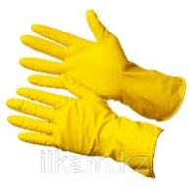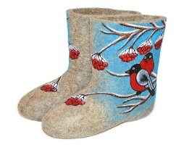    Педагог предложила исследовать такие вещества могут ли они проводить электрический ток, а какие нет. Нам для этого понадобится: вода, соль, сахар, лампочка и удлинитель.  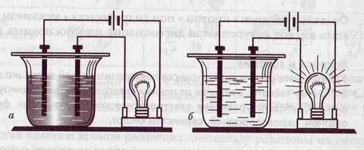  Когда лампочка загорается, а когда нет? Какой вывод?  (К) Физминутка.  На зарядку солнышко поднимает нас.  Поднимаем руки мы по команде «раз».  А над нами весело шелестит листва.  Опускаем руки мы по команде «два».  Соберем в корзинки ягоды, грибы –  Дружно наклоняемся по команде «три».  На «четыре» и на «пять»  Будем дружно мы скакать.  Ну, а по команде «шесть»  Всем за парты тихо сесть!  Первичное закрепление изученного материала.  Педагог предложила по работать со словами и найти что общего у этих слов:  -ГЭС  -Электроизолятор  -Электропроводник  -Электричество  -Электрик  -Лампочка  -Провода  Педагог предложила описать строение электрического провода. Что в нем проводит ток, а что изолирует? Самым хорошим проводником среди металлов является серебро. Но так как оно очень дорогое, поэтому для передачи электроэнергии делают провода из меди или алюминия. Но для подводки электрического тока к различным зданиям используется алюминий, так ка он самый дешевый металл, чем медь.  Запомни! Нельзя держать руками оголенный провод, потому что тело человека тоже является хорошим проводником.  (П) Работа в парах.  Вопрос № Ответ  Какие предметы отражают свет? 5 Способность удерживать тепло называется теплоизоляция  Что такое тень? 4 Тепло всегда передаётся от горячего предмета к холодному  У каких предметов хорошая теплопроводность? 3 Твёрдые предметы, металлы  Что такое теплопроводность? 2 Тень – это тёмное пятно, возникающее при попадании света на полупрозрачные и непрозрачные тела  Что такое теплоизоляция? 1 Все предметы отражает свет |  | Учащиеся слушают учителя и проверяют домашнюю работу  Отвечают на вопросы учителя  Формулируют тему урока, определяют цель урока  Работают с учебником  Дети участвуют в физминутке  Повторяют движения за учителем  Групповая работа  Работают в парах |  | ФО  ФО  ФО  ФО | Учебник  Тетрадь  Учебник  Учебник
3. Конец урока.  35-40 мин | Итог урока:  -Какую цель мы поставили на сегодняшнем уроке?  - Достигли ли мы этой цели?  -Понравился ли Вам урок? Если понравился урок то поднимите солнышко, а если нет то тучку.  Рефлексия.  Предлагает оценить свою работу при помощи линейки  успеха. как Вы считаете справились ли мы с нашей целью? |  | Отвечают на вопросы учителя, оценивают свою деятельность на уроке |  | ФО | Картинки к рефлексии.
